Komunikat o sytuacji społeczno-gospodarczej
województwa opolskiego w lutym 2022 r.
- Przeciętne zatrudnienie w sektorze przedsiębiorstw w lutym br. kształtowało się na poziomie 106,9 tys. osób
i było o 1,4% wyższe niż przed rokiem (w lutym ub. roku – niższe o 2,2%). Stopa bezrobocia rejestrowanego
na koniec lutego br. wyniosła 6,1% i była niższa o 1,2 p. proc. w porównaniu z lutym ub. roku (przed rokiem
– wyższa o 1,2 p. proc.).
- W lutym br. przeciętne miesięczne wynagrodzenie brutto w sektorze przedsiębiorstw wynosiło 5479,17 zł
i było wyższe o 9,5% niż w analogicznym miesiącu ub. roku (przed rokiem – o 6,6%).
- Na rynku rolnym w stosunku do lutego 2021 r. w skupie wzrosły ceny podstawowych gatunków zbóż (o 43,5%), żywca rzeźnego (z wyjątkiem wieprzowego – spadek o 0,9%), w tym drobiowego (o 41,5%) i wołowego (o 29,7%)
oraz mleka (o 26,3%). W lutym 2021 r. w porównaniu z analogicznym okresem 2020 r. odnotowano wzrost cen
skupu podstawowych gatunków zbóż (o 21,5%), żywca rzeźnego wołowego (o 11,6%) oraz mleka (o 5,3%),
natomiast spadek cen skupu żywca rzeźnego wieprzowego i drobiowego (odpowiednio: o 32,6% i o 5,5%).
- Produkcja sprzedana przemysłu (w cenach stałych) ukształtowała się na poziomie o 12,6% wyższym niż przed rokiem (w lutym 2021 r. – o 4,8%). W ujęciu rocznym odnotowano wzrost produkcji budowlano-montażowej (w cenach bieżących) o 21,1% (w lutym 2021 r. spadek o 34,1%).
- Liczba mieszkań oddanych do użytkowania była o 10,0% większa niż w lutym 2021 r. (przed rokiem – o 82,5%). Najwięcej mieszkań przekazano w budownictwie indywidualnym.
- Sprzedaż detaliczna zrealizowana przez przedsiębiorstwa handlowe i niehandlowe była wyższa o 26,0%
niż osiągnięta w lutym ub. roku (przed rokiem – o 4,6%). Sprzedaż hurtowa była wyższa w skali roku o 11,9%
(przed rokiem – o 17,1%).
- W okresie styczeń–grudzień 2021 r. wyniki finansowe badanych przedsiębiorstw były wyższe od uzyskanych
w analogicznym okresie roku poprzedniego (w analogicznym okresie 2020 r. były niższe, z wyjątkiem wyniku na pozostałej działalności operacyjnej). Poprawił się również wskaźnik rentowności ze sprzedaży produktów, towarów i materiałów oraz wskaźniki rentowności obrotu brutto i netto w odniesieniu do okresu styczeń–grudzień 2020 r.
- Nakłady inwestycyjne poniesione przez przedsiębiorstwa w okresie styczeń–grudzień 2021 r. były wyższe o 17,5% niż osiągnięte w okresie styczeń–grudzień 2020 r. (w analogicznym okresie 2020 r. były niższe o 17,4%).
- W lutym 2022 r. w województwie opolskim 0,6% badanych podmiotów gospodarczych wskazało pandemię COVID-19 jako czynnik wywołujący istotne zmiany w prowadzeniu działalności gospodarczej.
- W końcu grudnia 2021 r. udział osób w podmiotach gospodarki narodowej, które pracowały zdalnie w związku z epidemią COVID – 19, w ogólnej liczbie pracujących objętych badaniem „Popyt na pracę” w województwie opolskim wyniósł 2,9% i był niższy w porównaniu z analogicznym okresem 2020 r.
- Według stanu na koniec lutego br. w rejestrze REGON wpisanych było 108,3 tys. podmiotów gospodarki narodowej, tj. o 2,3% więcej niż w lutym ub. roku (przed rokiem – o 2,4%). W lutym br. do rejestru REGON wpisano 482 nowe podmioty (o 24,3 % mniej niż przed miesiącem), natomiast wykreślono 342 podmioty (o 49,0% mniej). W końcu lutego br. zawieszoną działalność miało 11,5 tys. podmiotów (o 2,3% więcej niż przed miesiącem).
- W większości badanych obszarów przedsiębiorcy w marcu br. oceniają koniunkturę gorzej niż w lutym br. Największe pogorszenie ocen nastąpiło w zakwaterowaniu i gastronomii, największa poprawa – w informacji i komunikacji. We wszystkich obszarach wskaźnik ogólnego klimatu koniunktury jest ujemny.

Spis treści
Strona
Rynek pracy 4
Wynagrodzenia 7
Rolnictwo 9
Przemysł i budownictwo 12
Budownictwo mieszkaniowe 14
Rynek wewnętrzny 16
Wyniki finansowe przedsiębiorstw niefinansowych 17
Nakłady inwestycyjne 18
Wpływ pandemii COVID-19 na działalność sektora przedsiębiorstw 19
Wpływ epidemii COVID-19 na wybrane elementy rynku pracy w województwie opolskim w 4 kwartale 2021 r. 20
Podmioty gospodarki narodowej 23
Koniunktura gospodarcza 24
Wybrane dane o województwie opolskim (2021, 2022) 28
Wybrane dane o podregionach i powiatach w województwie opolskim w 2022 r. 31

Uwagi ogólne
Prezentowane w Komunikacie dane:
- o zatrudnieniu, wynagrodzeniach oraz o produkcji sprzedanej przemysłu i budownictwa, produkcji budowlano-
-montażowej, a także o sprzedaży detalicznej i hurtowej towarów dotyczą podmiotów gospodarczych, w których liczba pracujących przekracza 9 osób,
- o sektorze przedsiębiorstw, dotyczą podmiotów prowadzących działalność gospodarczą w zakresie: leśnictwa
i pozyskiwania drewna; rybołówstwa w wodach morskich; górnictwa i wydobywania; przetwórstwa przemysłowego; wytwarzania i zaopatrywania w energię elektryczną, gaz, parę wodną, gorącą wodę i powietrze do układów klimatyzacyjnych; dostawy wody; gospodarowania ściekami i odpadami oraz działalności związanej z rekultywacją; budownictwa; handlu hurtowego i detalicznego; naprawy pojazdów samochodowych, włączając motocykle; transportu i gospodarki magazynowej; działalności związanej z zakwaterowaniem i usługami gastronomicznymi; informacji i komunikacji; działalności związanej z obsługą rynku nieruchomości; działalności prawniczej, rachunkowo-księgowej i doradztwa podatkowego, działalności firm centralnych (head offices); doradztwa związanego z zarządzaniem; działalności w zakresie architektury i inżynierii; badań i analiz technicznych; reklamy, badania rynku i opinii publicznej; pozostałej działalności profesjonalnej, naukowej i technicznej; działalności
w zakresie usług administrowania i działalności wspierającej; działalności związanej z kulturą, rozrywką i rekreacją; naprawy i konserwacji komputerów i artykułów użytku osobistego i domowego; pozostałej indywidualnej działalności usługowej,
- o długotrwale bezrobotnych dotyczą osób pozostających w rejestrze powiatowego urzędu pracy łącznie przez okres ponad 12 miesięcy w okresie ostatnich 2 lat, z wyłączeniem okresów odbywania stażu i przygotowania zawodowego w miejscu pracy,
- o cenach detalicznych dotyczą towarów żywnościowych i nieżywnościowych oraz usług, które pochodzą z notowań cen prowadzonych przez ankieterów w wybranych punktach sprzedaży, w wytypowanych rejonach badania cen; ceny żywności notowane są raz w miesiącu z wyjątkiem owoców i warzyw, w zakresie których notowania cen prowadzone są dwa razy w miesiącu,
- o skupie produktów rolnych obejmują skup od producentów z terenu województwa; ceny podano bez podatku VAT,
- o wynikach finansowych przedsiębiorstw oraz nakładach inwestycyjnych – w ujęciu kwartalnym – dotyczą podmiotów gospodarczych prowadzących księgi rachunkowe (z wyjątkiem przedsiębiorstw rolnictwa, leśnictwa, łowiectwa i rybactwa, działalności finansowej i ubezpieczeniowej oraz szkół wyższych), w których liczba pracujących przekracza 49 osób.
Dane w ujęciu wartościowym wyrażone są w cenach bieżących i stanowią podstawę dla obliczenia wskaźników struktury. Wskaźniki dynamiki zaprezentowano na podstawie wartości w cenach bieżących, z wyjątkiem przemysłu, dla którego wskaźniki dynamiki podano na podstawie wartości w cenach stałych (średnie ceny bieżące 2015 r.).
Liczby względne (wskaźniki, odsetki) wyliczono na podstawie danych bezwzględnych, wyrażonych z większą dokładnością
niż podane w tekście i tablicach.
Dane prezentuje się w układzie Polskiej Klasyfikacji Działalności – PKD 2007.

Polska klasyfikacja działalności 2007 (PKD 2007)
Skrót | Pełna nazwa
sekcje
wytwarzanie i zaopatrywanie w energię elektryczną, gaz, parę wodną i gorącą wodę | wytwarzanie i zaopatrywanie w energię elektryczną, gaz, parę wodną i powietrze do układów klimatyzacyjnych
dostawa wody; gospodarowanie ściekami i odpadami; rekultywacja | dostawa wody; gospodarowanie ściekami i odpadami oraz działalność związana z rekultywacją
handel; naprawa pojazdów samochodowych | handel hurtowy i detaliczny; naprawa pojazdów samochodowych, włączając motocykle
zakwaterowanie i gastronomia | działalność związana z zakwaterowaniem i usługami gastronomicznymi
obsługa rynku nieruchomości | działalność związana z obsługą rynku nieruchomości
administrowanie i działalność wspierająca | działalność w zakresie usług administrowania i działalność wspierająca
działy
produkcja wyrobów z drewna, korka, słomy i wikliny | produkcja wyrobów z drewna oraz korka z wyłączeniem mebli, produkcja wyrobów ze słomy i materiałów używanych do wyplatania
produkcja wyrobów z metali | produkcja metalowych wyrobów gotowych, z wyłączeniem maszyn i urządzeń
produkcja maszyn i urządzeń | produkcja maszyn i urządzeń, gdzie indziej niesklasyfikowana
produkcja pojazdów mechanicznych, przyczep i naczep | produkcja pojazdów samochodowych, przyczep i naczep,  z wyłączeniem motocykli
budowa budynków | roboty budowlane związane ze wznoszeniem budynków
budowa obiektów inżynierii lądowej i wodnej | roboty związane z budową obiektów inżynierii lądowej i wodnej

Objaśnienia znaków umownych
Symbol | Opis
Kreska (–) | zjawisko nie wystąpiło.
Kropka (.) | oznacza brak informacji, konieczność zachowania tajemnicy statystycznej lub że wypełnienie pozycji jest niemożliwe  albo niecelowe.
Znak (*) | oznacza, że dane zostały zmienione w stosunku do już opublikowanych.
Znak (∆) | oznacza, że nazwy zostały skrócone w stosunku do obowiązującej klasyfikacji.

Dane charakteryzujące województwo opolskie można również znaleźć w publikacjach statystycznych
wydawanych przez US w Opolu oraz w publikacjach ogólnopolskich GUS.

W przypadku cytowania danych Głównego Urzędu Statystycznego prosimy o zamieszczenie informacji:
„Źródło danych GUS”, a przypadku publikowania obliczeń dokonanych na danych opublikowanych przez GUS prosimy
o zamieszczenie informacji: „Opracowanie własne na podstawie danych GUS”.

Rynek pracy
W lutym br. przeciętne zatrudnienie w sektorze przedsiębiorstw wynosiło 106,9 tys. osób, tj. o 1,4% więcej niż przed rokiem. W kraju przeciętne zatrudnienie wynosiło 6474,9 tys. osób i było o 2,2% wyższe niż w lutym ub. roku.
Stopa bezrobocia rejestrowanego na koniec lutego br. zarówno w województwie, jak i w kraju była niższa niż w tym samym miesiącu ub. roku i wyniosła odpowiednio: 6,1% wobec 7,3% oraz 5,5% wobec 6,6%.
W porównaniu z lutym ub. roku. przeciętne zatrudnienie w sekcjach o największym udziale w zatrudnieniu wzrosło m.in. w budownictwie (o 7,3%), transporcie i gospodarce magazynowej (o 4,9%) oraz handlu; naprawie pojazdów samochodowych (o 2,7%). Spadek przeciętnego zatrudnienia odnotowano w sekcji przetwórstwo przemysłowe (o 0,1%).
Tablica 1. Przeciętne zatrudnienie w sektorze przedsiębiorstw
WYSZCZEGÓLNIENIE | 02 2022 |  | 01-02 2022
WYSZCZEGÓLNIENIE | w tys. | 02 2021=100 | w tys. | 01-02 2021=100
O G Ó Ł E M | 106,9 | 101,4 | 106,6 | 101,3
w tym:
Przemysł | 59,7 | 99,8 | 59,6 | 99,9
górnictwo i wydobywanie | 0,8 | 98,6 | 0,8 | 98,9
przetwórstwo przemysłowe | 54,4 | 99,9 | 54,3 | 99,9
wytwarzanie i zaopatrywanie w energię elektryczną, gaz, parę wodną i gorącą wodę^{Δ} | 1,0 | 96,3 | 1,0 | 96,5
dostawa wody; gospodarowanie ściekami i odpadami; rekultywacja^{Δ} | 3,5 | 100,5 | 3,5 | 100,5
Budownictwo | 7,6 | 107,3 | 7,6 | 107,0
Handel; naprawa pojazdów samochodowych^{Δ} | 15,0 | 102,7 | 15,0 | 102,7
Transport i gospodarka magazynowa | 10,1 | 104,9 | 10,1 | 104,6
Zakwaterowanie i gastronomia^{Δ} | 1,9 | 117,7 | 1,9 | 117,2
Informacja i komunikacja | 0,7 | 93,6 | 0,7 | 93,1
Obsługa rynku nieruchomości^{Δ} | 1,2 | 92,9 | 1,2 | 92,3
Działalność profesjonalna, naukowa i technicznaª | 1,4 | 106,3 | 1,4 | 106,5
Administrowanie i działalność wspierająca^{Δ} | 6,7 | 102,5 | 6,6 | 100,9
Działalność związana z kulturą, rozrywką i rekreacją | 1,6 | 102,2 | 1,6 | 100,9
a Nie obejmuje działów: Badania naukowe i prace rozwojowe oraz Działalność weterynaryjna.
W porównaniu ze styczniem br. przeciętne zatrudnienie w sektorze przedsiębiorstw zwiększyło się o 0,6%. W sekcjach o największym udziale w zatrudnieniu wzrost wystąpił w administrowaniu i działalności wspierającej (o 1,9%), budownictwie (o 1,7%), a także dostawie wody; gospodarowaniu ściekami i odpadami; rekultywacji oraz transporcie i gospodarce magazynowej (po 0,5%). Spadek przeciętnego zatrudnienia odnotowano w handlu; naprawie pojazdów samochodowych (o 0,1%).
W okresie styczeń–luty br. przeciętne zatrudnienie w sektorze przedsiębiorstw ukształtowało się na poziomie
106,6 tys. osób, tj. o 1,3% wyższym niż analogicznym okresie ub. roku.

Wykres 1. Dynamika przeciętnego zatrudnienia w sektorze przedsiębiorstw
przeciętna miesięczna 2015=100
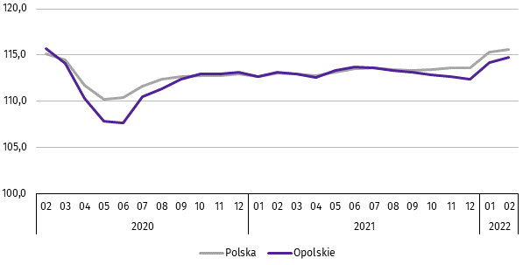

∗ ∗ ∗
W końcu lutego br. liczba bezrobotnych zarejestrowanych w urzędach pracy wyniosła 22,1 tys. osób i była niższa o 15,6% niż w lutym ub. roku oraz o 0,8% w porównaniu z poprzednim miesiącem br. Kobiety stanowiły 56,0% ogólnej liczby zarejestrowanych bezrobotnych (przed rokiem – 54,9%).
Tablica 2. Liczba bezrobotnych i stopa bezrobocia
WYSZCZEGÓLNIENIE | 02 2021 | 2022
WYSZCZEGÓLNIENIE | 02 2021 | 01 | 02
Bezrobotni zarejestrowani (stan w końcu miesiąca) w tys. | 26,2 | 22,3 | 22,1
Bezrobotni nowo zarejestrowani (w ciągu miesiąca) w tys. | 2,6 | 2,9 | 2,3
Bezrobotni wyrejestrowani (w ciągu miesiąca) w tys. | 2,6 | 2,2 | 2,5
Stopa bezrobocia rejestrowanego (stan w końcu miesiąca) w % | 7,3 | 6,2 | 6,1
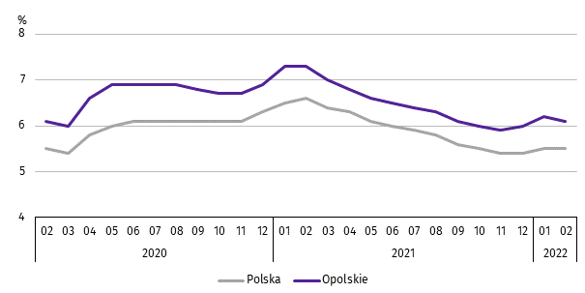
Wykres 2. Stopa bezrobocia rejestrowanego
stan w końcu miesiąca

Stopa bezrobocia rejestrowanego na koniec lutego br. ukształtowała się na poziomie 6,1% i była niższa o 1,2 p. proc. niż przed rokiem i o 0,1 p. proc. w porównaniu ze styczniem br.
Województwo opolskie pod względem wysokości stopy bezrobocia uplasowało się na 9 miejscu w kraju (najwyższą pozycję zajmowało województwo wielkopolskie ze stopą bezrobocia równą 3,2%).
Do powiatów o najwyższej stopie bezrobocia należały: głubczycki (9,2% wobec 11,1% w lutym ub. roku), namysłowski (8,7% wobec 9,0%), nyski (8,4% wobec 9,8%) oraz prudnicki (8,4% wobec 9,9%), a o najniższej – m. Opole (3,2% wobec 4,0%).
W skali roku spadek stopy bezrobocia wystąpił we wszystkich powiatach, największy odnotowano w głubczyckim
(o 1,9 p. proc.), a następnie w kluczborskim (o 1,6 p. proc.) oraz opolskim i prudnickim (po 1,5 p. proc.).
Mapa 1. Stopa bezrobocia rejestrowanego według powiatów w 2022 r.
stan w końcu lutego
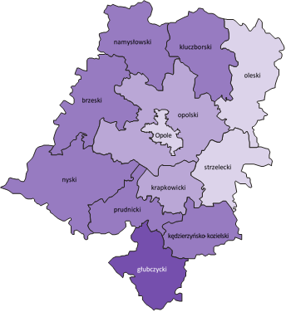

Polska = 5,5%
Woj. opolskie = 6,1%

W %: (4) 9,1–10,8 (5) 6,1– 9,0 (3) 3,9– 6,0
(1) 9,0 – 9,2%
(6) 7,0 – 8,9
(2) 5,0 – 6,9
(3) 3,2 – 4,9
W %: (4) 9,1–10,8 (5) 6,1– 9,0 (3) 3,9– 6,0

W nawiasach podano liczbę powiatów.

W lutym br. w urzędach pracy zarejestrowano 2,3 tys. osób bezrobotnych, tj. mniej o 11,5% niż przed rokiem i o 21,6% w porównaniu ze styczniem br. Udział osób zarejestrowanych po raz kolejny w nowo zarejestrowanych ogółem w stosunku do lutego ub. roku zwiększył się o 2,2 p. proc. (do 81,7 %). Zwiększył się również udział osób zwolnionych z przyczyn dotyczących zakładu pracy o 0,8 p. proc. (do 4,5%). Zmniejszył się natomiast udział osób dotychczas niepracujących o 2,2 p. proc. (do 7,0%) oraz absolwentów o 0,9 p. proc. (do 6,3%).
Stopa napływu bezrobotnych do urzędów pracy (tj. stosunek nowo zarejestrowanych do liczby cywilnej ludności aktywnej zawodowo) wynosiła 0,6%.
W lutym br. z ewidencji bezrobotnych wyrejestrowano 2,5 tys. osób, tj. o 5,7% mniej niż w lutym ub. roku, a o 12,6% więcej w porównaniu ze styczniem br. Z tytułu podjęcia pracy (głównej przyczyny wyrejestrowania) z rejestru bezrobotnych wyłączono 1,4 tys. osób. Udział tej kategorii osób w ogólnej liczbie wyrejestrowanych zmniejszył się o 5,4 p. proc. w ujęciu rocznym i wynosił 55,3%. Zmniejszył się również udział osób, które nabyły prawa do świadczeń przedemerytalnych (o 0,4 p. proc. do 0,5%). Zwiększył się natomiast udział osób, które rozpoczęły szkolenia lub staż (o 4,7 p. proc. do 17,9%), osób, które nie potwierdziły gotowości do podjęcia pracy (o 1,3 p. proc. do 8,3%), osób, które dobrowolnie zrezygnowały ze statusu bezrobotnego (o 0,4 p. proc. do 3,8%) oraz osób, które nabyły prawa emerytalne lub rentowe (o 0,2 p. proc. do 0,7%).
Stopa odpływu bezrobotnych z urzędów pracy (tj. stosunek liczby bezrobotnych wyrejestrowanych w danym miesiącu do liczby bezrobotnych na koniec poprzedniego miesiąca) wynosiła 11,0%.
W końcu lutego br. bez prawa do zasiłku pozostawało 19,4 tys. bezrobotnych i ich udział w liczbie bezrobotnych ogółem zwiększył się w porównaniu z analogicznym miesiącem ub. roku. o 0,6 p. proc. (do 87,7%).
Bezrobotni będący w szczególnej sytuacji na rynku pracy w końcu lutego br. stanowili 84,1% ogólnej liczby bezrobotnych (przed rokiem – 82,2%). Do bezrobotnych w szczególnej sytuacji na rynku pracy zaliczane są m.in. osoby długotrwale bezrobotne. Udział tych osób w liczbie zarejestrowanych ogółem zwiększył się w skali roku o 5,8 p. proc. (do 55,2%).
Tablica 3. Wybrane kategorie bezrobotnych w szczególnej sytuacji na rynku pracy
stan w końcu miesiąca
BEZROBOTNI | 02 2021 | 2022
BEZROBOTNI | 02 2021 | 01 | 02
BEZROBOTNI | w % ogółem bezrobotnych
Do 30 roku życia | 24,5 | 22,1 | 21,6
w tym do 25 roku życia | 11,4 | 10,2 | 9,9
Długotrwale | 49,4 | 55,3 | 55,2
Powyżej 50 roku życia | 29,0 | 30,2 | 30,3
Korzystający ze świadczeń pomocy społecznej | 1,9 | 1,7 | 2,0
Posiadający co najmniej jedno dziecko do 6 roku życia | 19,2 | 19,5 | 19,3
Posiadający co najmniej jedno dziecko niepełnosprawne do 18 roku życia | 0,3 | 0,3 | 0,3
Niepełnosprawni | 6,3 | 8,2 | 8,1
W porównaniu z lutym ub. roku zwiększył się również udział osób niepełnosprawnych (o 1,8 p. proc. do 8,1%), osób bezrobotnych powyżej 50 roku życia (o 1,3 p. proc. do 30,3%), osób posiadających co najmniej jedno dziecko do 6 roku życia (o 0,1 p. proc. do 19,3%) oraz osób korzystających ze świadczeń pomocy społecznej (o 0,1 p. proc. do 2,0%). Zmniejszył się natomiast udział osób do 30 roku życia (o 2,9 p. proc. do 21,6%). Udział osób posiadających przynajmniej jedno dziecko niepełnosprawne do 18 roku życia pozostał na poziomie roku poprzedniego i wynosił 0,3%.
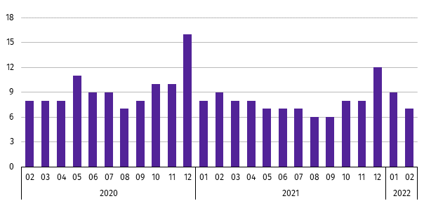
Wykres 3. Bezrobotni na 1 ofertę pracy
stan w końcu miesiąca

W lutym br. do urzędów pracy zgłoszono 3,0 tys. ofert zatrudnienia, tj. o 0,3 tys. więcej niż przed rokiem, a o 0,5 tys. mniej w porównaniu ze styczniem br. W końcu lutego br. na 1 ofertę pracy przypadało 7 bezrobotnych (przed rokiem, podobnie jak przed miesiącem – 9).
Wynagrodzenia
W lutym br. przeciętne miesięczne wynagrodzenie brutto w sektorze przedsiębiorstw wynosiło 5479,17 zł i było o 9,5% wyższe niż w analogicznym miesiącu ub. roku. W kraju przeciętne miesięczne wynagrodzenie brutto w omawianym okresie wynosiło 6220,04 zł i wzrosło o 11,7% w porównaniu z lutym ub. roku.
W odniesieniu do przeciętnego wynagrodzenia w sektorze przedsiębiorstw w województwie w lutym br. wyższe wynagrodzenie otrzymywali zatrudnieni m.in. w sekcjach: informacja i komunikacja (o 32,7%), wytwarzanie i zaopatrywanie w energię elektryczną, gaz, parę wodną i gorącą wodę (o 21,1%) oraz przetwórstwo przemysłowe (o 5,0%). Niższe wynagrodzenie brutto od przeciętnego w województwie wystąpiło m.in. w zakwaterowaniu i gastronomii (o 35,5%), administrowaniu i działalności wspierającej (o 21,0%) oraz transporcie i gospodarce magazynowej (o 11,6%).
Wykres 4. Odchylenia względne przeciętnych miesięcznych wynagrodzeń brutto od średniego wynagrodzenia
w sektorze przedsiębiorstw w województwie w lutym 2022 r.
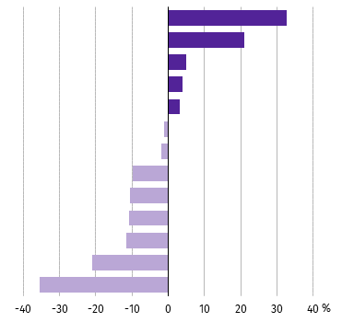
Informacja i komunikacja
Wytwarzanie i zaopatrywanie w energię elektryczną,
gaz, parę wodną i gorącą wodę∆
Przetwórstwo przemysłowe
Handel; naprawa pojazdów samochodowych∆
Działalność profesjonalna, naukowa i techniczna
Górnictwo i wydobywanie
Budownictwo
Obsługa rynku nieruchomości∆
Dostawa wody; gospodarowanie ściekami i odpadami; rekultywacja∆
Działalność związana z kulturą, rozrywką i rekreacją
Transport i gospodarka magazynowa
Administrowanie i działalność wspierająca∆
Zakwaterowanie i gastronomia∆

W porównaniu z lutym ub. roku wzrost przeciętnego miesięcznego wynagrodzenia brutto odnotowano we wszystkich sekcjach. Największy wzrost wystąpił w działalności profesjonalnej, naukowej i technicznej (o 15,9%), działalności związanej z kulturą, rozrywką i rekreacją (o 15,7%) oraz wytwarzaniu i zaopatrywaniu w energię elektryczną, gaz, parę wodną i gorącą wodę (o 14,5%).
Tablica 4. Przeciętne miesięczne wynagrodzenia brutto w sektorze przedsiębiorstw
WYSZCZEGÓLNIENIE | 02 2022 |  | 01-02 2022
WYSZCZEGÓLNIENIE | w zł | 02 2021=100 | w zł | 01-02 2021=100
O G Ó Ł E M | 5479,17 | 109,5 | 5520,36 | 109,7
w tym:
Przemysł | 5712,38 | 109,5 | 5765,45 | 109,9
górnictwo i wydobywanie | 5419,24 | 109,8 | 5380,56 | 104,5
przetwórstwo przemysłowe | 5751,56 | 109,6 | 5794,04 | 110,2
wytwarzanie i zaopatrywanie w energię elektryczną, gaz, parę wodną i gorącą wodę∆ | 6633,03 | 114,5 | 7331,31 | 108,8
dostawa wody; gospodarowanie ściekami i odpadami; rekultywacja∆ | 4906,76 | 105,2 | 4958,85 | 105,9
Budownictwo | 5380,91 | 111,8 | 5369,30 | 107,4
Handel; naprawa pojazdów samochodowych∆ | 5698,34 | 107,0 | 5773,08 | 108,8
Transport i gospodarka magazynowa | 4845,91 | 111,4 | 4800,49 | 109,7
Zakwaterowanie i gastronomia∆ | 3536,08 | 110,0 | 3536,59 | 109,7
Informacja i komunikacja | 7268,54 | 103,9 | 6840,75 | 100,8
Obsługa rynku nieruchomości∆ | 4949,38 | 108,6 | 4987,43 | 107,9
Działalność profesjonalna, naukowa i technicznaª | 5651,74 | 115,9 | 5584,89 | 113,5
Administrowanie i działalność wspierająca∆ | 4328,62 | 112,4 | 4410,40 | 117,4
Działalność związana z kulturą, rozrywką i rekreacją | 4890,46 | 115,7 | 4805,75 | 114,1
a Nie obejmuje działów: Badania naukowe i prace rozwojowe oraz Działalność weterynaryjna.
W odniesieniu do stycznia br. przeciętne miesięczne wynagrodzenie brutto w sektorze przedsiębiorstw było niższe o 1,4%. Spadek wystąpił m.in. w sekcjach: wytwarzanie i zaopatrywanie w energię elektryczną, gaz, parę wodną i gorącą wodę (o 17,1%), administrowanie i działalność wspierająca (o 3,9%) oraz handel; naprawa pojazdów samochodowych (o 3,8%). Wzrost przeciętnego miesięcznego wynagrodzenia brutto odnotowano w informacji i komunikacji (o 12,8%), działalności profesjonalnej, naukowej i technicznej (o 8,4%) oraz działalności związanej z kulturą, rozrywką i rekreacją (o 3,8%).
W okresie styczeń–luty br. przeciętne miesięczne wynagrodzenie brutto w sektorze przedsiębiorstw wynosiło 5520,36 zł i było wyższe o 9,7% niż w analogicznym okresie ub. roku. Wzrost wynagrodzenia odnotowano we wszystkich sekcjach, w tym w administrowaniu i działalności wspierającej (o 17,4%), działalności związanej z kulturą, rozrywką i rekreacją (o 14,1%) oraz działalności profesjonalnej, naukowej i technicznej (o 13,5%).
Wykres 5. Dynamika przeciętnego miesięcznego wynagrodzenia brutto w sektorze przedsiębiorstw
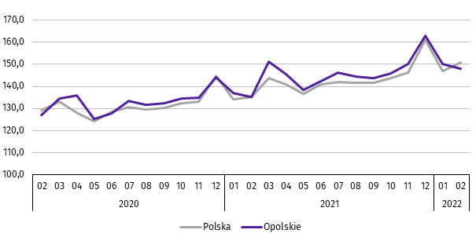
przeciętna miesięczna 2015=100

Rolnictwo
W lutym br. średnia temperatura powietrza dla stacji Opole ukształtowała się na poziomie 4,3 ºC, przy czym maksymalna temperatura osiągnęła 13,0ºC, a minimalna minus 5,0ºC. W omawianym miesiącu odnotowano 20 dni z opadami atmosferycznymi, których suma wyniosła 43,4 mm, jak również 1 dzień z pokrywą śnieżną o maksymalnej grubości 1 cm.
Tablica 5. Skup zbóżª
WYSZCZEGÓLNIENIE | 07 2021–02 2022 |  | 02 2022
WYSZCZEGÓLNIENIE | w tys. t | analogiczny  okres roku poprzedniego=100 | w tys. t | 02 2021=100 | 01 2022=100
Ziarno zbóż podstawowych^{b} | 527,1 | 79,7 | 31,1 | 71,2 | 90,0
w tym:
pszenica | 379,0 | 79,1 | 23,9 | 74,1 | 93,1
żyto | 11,9 | 49,3 | 0,4 | 19,0 | 41,7
a Bez skupu realizowanego przez osoby fizyczne. b Obejmuje: pszenicę, żyto, jęczmień, owies, pszenżyto; łącznie z mieszankami zbożowymi, bez ziarna siewnego.
W okresie lipiec 2021–luty 2022 r. skup zbóż podstawowych (z mieszankami zbożowymi, bez ziarna siewnego) ukształtował się na poziomie 527,1 tys. t i był niższy o 20,3% od notowanego w analogicznym okresie roku poprzedniego. W omawianych miesiącach skupiono łącznie 379,0 tys. t pszenicy (tj. o 20,9% mniej niż przed rokiem) i 11,9 tys. t żyta
(tj. o 50,7% mniej niż w tym samym okresie roku poprzedniego).
W lutym br. skupiono 31,1 tys. t zbóż podstawowych (z mieszankami zbożowymi, bez ziarna siewnego), tj. mniej o 28,8% w porównaniu z analogicznym okresem 2021 r. i o 10,0% w relacji do stycznia br. Największy udział w skupie zbóż miała pszenica, która stanowiła 77,1% skupu zbóż podstawowych. Skup pszenicy w lutym br. wynosił 23,9 tys. t i był niższy o 25,9% niż rok wcześniej oraz o 6,9% w porównaniu z poprzednim miesiącem.
Tablica 6. Skup podstawowych produktów zwierzęcychª
WYSZCZEGÓLNIENIE | 01–02 2022 |  | 02 2022
WYSZCZEGÓLNIENIE | w tys. t | 01–02 2021=100 | w tys. t | 02 2021=100 | 01 2022=100
Żywiec rzeźny^{b} | 14,0 | 98,1 | 6,6 | 93,9 | 89,9
w tym:
bydło (bez cieląt) | 0,2 | 72,2 | 0,1 | 63,3 | 92,0
trzoda chlewna | 8,0 | 98,8 | 4,2 | 122,4 | 109,8
drób | 5,9 | 98,2 | 2,4 | 67,5 | 68,1
Mleko^{c} | 48,1 | 106,9 | 22,6 | 104,5 | 88,2
a Bez skupu realizowanego przez osoby fizyczne. b Obejmuje: bydło, cielęta, trzodę chlewną, owce, konie i drób; w wadze żywej. c W milionach litrów.
W okresie styczeń–luty br. skupiono 14,0 tys. t żywca rzeźnego (w wadze żywej), tj. o 1,9% mniej niż w tym samym okresie 2021 r. W stosunku do danych notowanych przed rokiem niższy był skup żywca wołowego, drobiowego oraz wieprzowego (odpowiednio: o 27,8%, o 1,8% i o 1,2%).
W lutym br. skup żywca rzeźnego (w wadze żywej) wyniósł 6,6 tys. t i był niższy o 6,1% niż przed rokiem oraz o 10,1% w porównaniu ze styczniem br. W omawianym miesiącu producenci rolni dostarczyli do skupu 4,2 tys. t żywca wieprzowego, 2,4 tys. t żywca drobiowego oraz 0,1 tys. t żywca wołowego.
W ujęciu rocznym odnotowano spadek skupu żywca wołowego i drobiowego (odpowiednio: o 36,7% i o 32,5 %), natomiast wzrost skupu żywca wieprzowego (o 22,4%). W odniesieniu do stycznia br. mniejszy był skup żywca drobiowego i wołowego (odpowiednio: o 31,9% i o 8,0%), a większy żywca wieprzowego (o 9,8%).
W okresie styczeń–luty br. skupiono 48,1 mln l mleka, tj. o 6,9% więcej niż przed rokiem.
W lutym br. skup mleka ukształtował się na poziomie 22,6 mln l i był wyższy w ujęciu rocznym (o 4,5%), natomiast niższy w relacji do stycznia br. (o 11,8%).
Tablica 7. Przeciętne ceny podstawowych produktów rolnych
WYSZCZEGÓLNIENIE | Ceny w skupie |  |  |  |  | Ceny na targowiskachª
WYSZCZEGÓLNIENIE | 02 2022 |  |  | 01–02 2022 |  | 02 2022 |  |  | 01–02 2022
WYSZCZEGÓLNIENIE | zł | 02 2021=  =100 | 01 2022=  =100 | zł | 01–02 2021=100 | zł | 02 2021=  =100 | 01 2022=  =100 | zł | 01–02  2021=100
Ziarno zbóż^{b} za 1 dt:
pszenica | 123,79 | 139,6 | 99,7 | 123,99 | 143,8 | 152,50 | . | . | 151,25 | .
żyto | 97,35 | 148,7 | 92,1 | 103,26 | 161,7 | . | . | . | . | .
Ziemniaki^{c}za 1 dt | 75,52 | 140,2 | 109,7 | 73,02 | 133,2 | 171,44 | . | . | 167,72 | .
Żywiec rzeźny za 1 kg wagi żywej:
w tym:
bydło (bez cieląt) | 9,35 | 129,7 | 100,9 | 9,31 | 131,3 | . | . | . | . | .
trzoda chlewna | 4,38 | 99,1 | 94,1 | 4,51 | 108,7 | . | . | . | . | .
drób | 4,68 | 141,5 | 111,5 | 4,39 | 133,2 | . | . | . | . | .
Mleko za 1 hl | 189,36 | 126,3 | 100,8 | 188,54 | 125,6 | . | . | . | . | .
a W styczniu i lutym 2021 r. nie było możliwe pozyskanie danych o cenach produktów rolnych na targowiskach z uwagi na obowiązującą decyzję o ich zamknięciu spowodowaną stanem zagrożenia chorobą COVID-19. b W skupie bez ziarna siewnego. c Na targowiskach jadalne późne.
W lutym br. za 1 dt zbóż podstawowych (z mieszankami zbożowymi, bez ziarna siewnego) płacono średnio 120,89 zł, tj. więcej o 43,5% niż przed rokiem, natomiast w odniesieniu do stycznia br. ich cena pozostawała na podobnym poziomie. W omawianym miesiącu w punktach skupu za 1 dt pszenicy płacono 123,79 zł, jęczmienia 111,14 zł, a żyta 97,35 zł. W ujęciu rocznym ceny skupu jęczmienia, żyta i pszenicy były wyższe (odpowiednio: o 55,7%, o 48,7% i o 39,6%).
W porównaniu ze styczniem br. wyższe były ceny skupu jęczmienia (o 1,2%), a niższe żyta i pszenicy (odpowiednio: o 7,9%
i o 0,3%). W okresie styczeń–luty br. za 1 dt pszenicy w punktach skupu płacono średnio 123,99 zł, jęczmienia 110,41 zł,
a żyta 103,26 zł. W stosunku do analogicznego okresu 2021 r. wyższe były średnie ceny skupu żyta, jęczmienia i pszenicy (odpowiednio: o 61,7%, o 59,3% i o 43,8%).
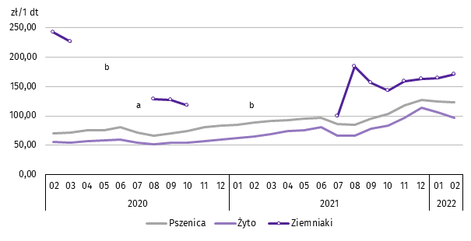
Wykres 6. Przeciętne ceny skupu zbóż i targowiskowe ceny ziemniaków

a Brak notowań cen ziemniaków późnych. b W okresach: kwiecień–czerwiec i listopad–grudzień 2020 r. oraz styczeń–czerwiec 2021 r. nie było możliwe pozyskanie danych o cenach produktów rolnych na targowiskach z uwagi na obowiązującą decyzję o ich zamknięciu spowodowaną stanem zagrożenia chorobą COVID-19.
W lutym br. w skupie za 1 dt ziemniaków płacono 75,52 zł. Cena ziemniaków w punktach skupu była wyższa zarówno
w ujęciu rocznym, jak i miesięcznym (odpowiednio: o 40,2% i o 9,7%).
W omawianym miesiącu w skupie za 1 kg żywca wołowego płacono 9,35 zł, żywca drobiowego 4,68 zł, a żywca wieprzowego 4,38 zł. Cena skupu żywca drobiowego oraz wołowego była wyższa niż rok wcześniej (odpowiednio: o 41,5% i o 29,7%), natomiast żywca wieprzowego niższa (o 0,9%). W relacji do stycznia br. odnotowano wyższą cenę skupu żywca drobiowego i wołowego (odpowiednio: o 11,5% i o 0,9%), a niższą żywca wieprzowego (o 5,9%).
W okresie styczeń–luty br. w punktach skupu za 1 kg żywca wołowego płacono średnio 9,31 zł, żywca wieprzowego 4,51 zł, a żywca drobiowego 4,39 zł. W odniesieniu do analogicznego okresu 2021 r. wzrosły ceny skupu żywca drobiowego, wołowego i wieprzowego (odpowiednio: o 33,2%, o 31,3% i o 8,7%).
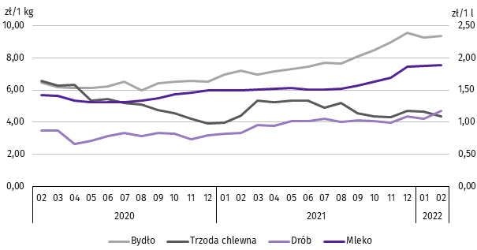
Wykres 7. Przeciętne ceny skupu żywca i mleka

W lutym br. cena 1 hl mleka w punktach skupu wynosiła 189,36 zł, tj. więcej o 26,3% niż przed rokiem oraz o 0,8% w stosunku do stycznia br.
Średnia cena skupu mleka w okresie styczeń–luty br. ukształtowała się na poziomie 188,54 zł/hl i była wyższa o 25,6% w porównaniu z analogicznym okresem 2021 r.
Przemysł i budownictwo
W lutym br. produkcja sprzedana przemysłu osiągnęła wartość (w cenach bieżących) 3665,5 mln zł i była (w cenach stałych) wyższa o 12,6% niż przed rokiem, a o 2,7% w odniesieniu do stycznia br. (w kraju odpowiednio: o 17,6% i o 3,6%).
Odnotowano wzrost produkcji budowlano-montażowej (w cenach bieżących) zarówno w odniesieniu do lutego ub. roku jak i do stycznia br. (odpowiednio: o 21,1% i o 10,5%).
W ujęciu rocznym wzrost produkcji sprzedanej przemysłu odnotowano w górnictwie i wydobywaniu (o 41,5%) oraz przetwórstwie przemysłowym (o 13,5%). Spadek wystąpił w wytwarzaniu i zaopatrywaniu w energię elektryczną, gaz, parę wodną i gorącą wodę (o 20,2%) oraz dostawie wody; gospodarowaniu ściekami i odpadami; rekultywacji (o 5,1%).
Wykres 8. Dynamika produkcji sprzedanej przemysłu
przeciętna miesięczna 2015=100; ceny stałe
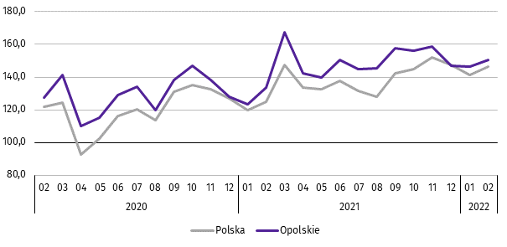

Wyższy od zanotowanego w lutym ub. roku poziom produkcji sprzedanej przemysłu odnotowano w 18 działach (spośród 27 występujących w województwie), a ich łączny udział w produkcji sprzedanej przemysłu ogółem wynosił 76,0%.
Uwzględniając działy o znaczącym udziale w produkcji sprzedanej przemysłu (powyżej 10%) wzrost w odniesieniu
do analogicznego miesiąca 2021 r. odnotowano w produkcji: chemikaliów i wyrobów chemicznych (o 55,4%) oraz wyrobów z metali (o 7,6%), natomiast spadek w produkcji artykułów spożywczych (o 5,6%).
Dominujące działy zapewniały miejsca pracy dla 28,3% ogółu zatrudnionych w przemyśle.
Tablica 8. Dynamika (w cenach stałych) i struktura (w cenach bieżących) produkcji sprzedanej przemysłu
WYSZCZEGÓLNIENIE | 02 2022 | 01–02 2022
WYSZCZEGÓLNIENIE | analogiczny okres roku poprzedniego=100 |  | w odsetkach
O G Ó Ł E M | 112,6 | 116,4 | 100,0
Górnictwo i wydobywanie | 141,5 | 123,8 | 0,6
Przetwórstwo przemysłowe | 113,5 | 117,6 | 96,1
w tym produkcja:
artykułów spożywczych | 94,4 | 103,2 | 13,5
wyrobów z drewna oraz korka, słomy i wikliny^{Δ} | 111,6 | 108,7 | 5,8
chemikaliów i wyrobów chemicznych | 155,4 | 157,7 | 19,5
wyrobów z gumy i tworzyw sztucznych | 105,2 | 107,3 | 5,6
wyrobów z pozostałych mineralnych surowców niemetalicznych | 116,7 | 123,9 | 8,0
wyrobów z metali^{Δ} | 107,6 | 116,1 | 10,7
urządzeń elektrycznych | 127,1 | 129,4 | 7,1
Tablica 8. Dynamika i struktura produkcji sprzedanej przemysłu (dok.)
WYSZCZEGÓLNIENIE | 02 2022 | 01–02 2022
WYSZCZEGÓLNIENIE | analogiczny okres roku poprzedniego=100 |  | w odsetkach
w tym produkcja: (dok.)
maszyn i urządzeń^{Δ} | 134,6 | 121,3 | 1,8
pojazdów samochodowych, przyczep i naczep^{Δ} | 91,6 | 96,9 | 7,7
mebli | 108,3 | 115,1 | 2,0
Wytwarzanie i zaopatrywanie w energię elektryczną, gaz, parę wodną i gorącą wodę^{Δ} | 79,8 | 82,1 | 1,6
Dostawa wody; gospodarowanie ściekami i odpadami; rekultywacja^{Δ} | 94,9 | 95,2 | 1,7
W porównaniu ze styczniem 2022 r. produkcja sprzedana przemysłu wzrosła w sekcjach: górnictwo i wydobywanie (o 11,0%), dostawa wody; gospodarowanie ściekami i odpadami; rekultywacja (o 9,3%) oraz przetwórstwo przemysłowe (o 2,8%). Spadek zanotowano w wytwarzaniu i zaopatrywaniu w energię elektryczną, gaz, parę wodną i gorącą wodę (o 14,8%).
Wydajność pracy w przemyśle, mierzona produkcją sprzedaną na 1 zatrudnionego w lutym br. wynosiła (w cenach bieżących) 61,4 tys. zł i była (w cenach stałych) o 12,8% wyższa niż przed rokiem, przy niższym o 0,2% przeciętnym zatrudnieniu oraz wzroście przeciętnych miesięcznych wynagrodzeń brutto o 9,5%.
W okresie styczeń–luty br. produkcja sprzedana przemysłu wynosiła (w cenach bieżących) 7312,2 mln zł i była (w cenach stałych) wyższa o 16,4% niż w analogicznym okresie ub. roku.
W lutym br. produkcja sprzedana budownictwa (w cenach bieżących) wynosiła 417,4 mln zł i była o 27,1% wyższa
niż w lutym ub. roku.
Wydajność pracy w budownictwie, mierzona wartością produkcji sprzedanej budownictwa na 1 zatrudnionego
w lutym br. wynosiła 54,8 tys. zł i była o 18,5% wyższa (w cenach bieżących) niż przed rokiem. Przeciętne zatrudnienie w budownictwie było o 7,3% wyższe niż w analogicznym miesiącu ub. roku, przy wzroście przeciętnego miesięcznego wynagrodzenia brutto o 11,8%.
W okresie styczeń–luty br. produkcja sprzedana budownictwa osiągnęła wartość 826,0 mln zł, tj. o 27,4% wyższą od notowanej przed rokiem.
Produkcja budowlano-montażowa (w cenach bieżących) w lutym br. ukształtowała się na poziomie 110,9 mln zł i stanowiła 26,6% ogółu produkcji sprzedanej budownictwa. Zarówno w stosunku do lutego ub. roku jak i do stycznia br. produkcja budowlano-montażowa zwiększyła się (odpowiednio: o 21,1% i o 10,5%).
W skali roku odnotowano wzrost produkcji budowlano-montażowej w podmiotach, których podstawowym rodzajem działalności była budowa budynków oraz w jednostkach specjalizujących się w budowie obiektów inżynierii lądowej i wodnej, natomiast spadek w podmiotach wykonujących roboty budowlane specjalistyczne.
Tablica 9. Dynamika i struktura (w cenach bieżących) produkcji budowlano-montażowej
WYSZCZEGÓLNIENIE | 02 2022 | 01–02 2022
WYSZCZEGÓLNIENIE | analogiczny okres roku poprzedniego=100 |  | w odsetkach
O G Ó Ł E M | 121,1 | 109,9 | 100,0
Budowa budynków^{Δ} | 139,5 | 139,9 | 71,0
Budowa obiektów inżynierii lądowej i wodnej^{Δ} | 113,2 | 68,8 | 13,7
Roboty budowlane specjalistyczne | 78,6 | 75,3 | 15,2
W porównaniu ze styczniem br. wzrost produkcji budowlano-montażowej odnotowano w podmiotach specjalizujących się w budowie obiektów inżynierii lądowej i wodnej (o 133,4%) oraz w jednostkach wykonujących roboty budowlane specjalistyczne (o 35,6%). Spadek zanotowano w podmiotach, których podstawowym rodzajem działalności była budowa budynków (o 4,9%).
W okresie styczeń–luty br. produkcja budowlano-montażowa ukształtowała się na poziomie 208,0 mln zł, tj. o 9,9% wyższym od notowanego przed rokiem.
Budownictwo mieszkaniowe
W lutym 2022 r. w województwie opolskim w porównaniu z analogicznym miesiącem ub. roku zwiększyła się liczba mieszkań, których budowę rozpoczęto oraz mieszkań oddanych do użytkowania (odpowiednio: o 60,4% i o 10,0%). Zmniejszyła się natomiast liczba mieszkań, na budowę których wydano pozwolenia lub dokonano zgłoszenia z projektem budowlanym (o 23,0%).
Według wstępnych danych, w lutym br. w województwie przekazano do użytkowania 275 mieszkań, tj. o 25 więcej niż przed rokiem (o 10,0%). W kraju oddano o 13,2% mieszkań więcej niż w analogicznym miesiącu ub. roku.
W województwie opolskim w badanym miesiącu najwięcej mieszkań przekazali do użytkowania inwestorzy w budownictwie indywidualnym – 143 (52,0% ogólnej liczby oddanych mieszkań) oraz przeznaczonym na sprzedaż lub wynajem
– 132 (48,0%). Przed rokiem w tych formach budownictwa oddano odpowiednio: 121 (48,4%) i 129 (51,6%) mieszkań.
W lutym br. nie oddano do użytkowania nowych mieszkań spółdzielczych, komunalnych, społecznych czynszowych i zakładowych. Mieszkania oddane do użytkowania w województwie opolskim stanowiły 1,5% mieszkań oddanych w kraju.
Tablica 10. Liczba mieszkań oddanych do użytkowania w okresie styczeń–luty 2022 r.
WYSZCZEGÓLNIENIE | Mieszkania oddane do użytkowania |  |  | Przeciętna  powierzchnia  użytkowa  1 mieszkania w m²
WYSZCZEGÓLNIENIE | w liczbach  bezwzględnych | w odsetkach | 01–02 2021=100 | Przeciętna  powierzchnia  użytkowa  1 mieszkania w m²
O G Ó Ł E M | 437 | 100,0 | 93,6 | 108,2
Indywidualne | 242 | 55,4 | 99,2 | 147,4
Przeznaczone na sprzedaż lub wynajem | 195 | 44,6 | 87,4 | 59,5
W okresie dwóch miesięcy 2022 r. oddano do użytkowania 437 mieszkań, tj. o 6,4% mniej niż przed rokiem. W porównaniu z analogicznym okresem 2021 r. spadek liczby oddanych mieszkań odnotowano w budownictwie przeznaczonym na sprzedaż lub wynajem (o 12,6%) oraz indywidualnym (o 0,8%). W omawianym okresie nie oddano do użytkowania nowych mieszkań spółdzielczych, komunalnych, społecznych czynszowych i zakładowych.

Wykres 9. Dynamika mieszkań oddanych do użytkowania

analogiczny okres 2015=100
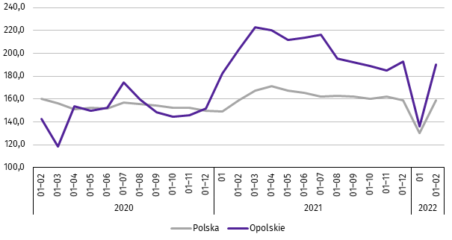

Przeciętna powierzchnia mieszkania oddanego do użytkowania w okresie styczeń–luty 2022 r. wynosiła 108,2 m² i była o 4,0 m² mniejsza niż w analogicznym okresie ub. roku. Największe mieszkania wybudowali inwestorzy w budownictwie indywidualnym. W analizowanym okresie największy spadek przeciętnej powierzchni użytkowej mieszkania odnotowano w budownictwie przeznaczonym na sprzedaż lub wynajem (o 6,6%).
W okresie styczeń–luty 2022 r. najwięcej mieszkań przekazano do użytkowania w m. Opolu (142) oraz w powiecie opolskim (62). Najmniej wybudowano w powiatach: prudnickim (5) oraz głubczyckim (7).
Mieszkania o największej powierzchni użytkowej oddano w powiecie głubczyckim (186,7 m²) oraz oleskim (177,4 m²). Najmniejsze wybudowano w powiecie namysłowskim (57,3 m²) oraz m. Opolu (72,6 m²).
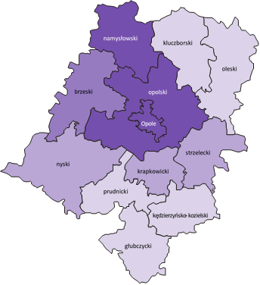
Mapa 2. Mieszkania oddane do użytkowania na 10 tys. ludnościª według powiatów okresie styczeń–luty 2022 r.

Polska = 8,8
Woj. opolskie = 4,5

(3) 5,0 – 13,9
(1) 4,0 – 4,9
(3) 3,0 – 3,9
(5) 0,9 – 2,9
W %: (4) 9,1–10,8 (5) 6,1– 9,0 (3) 3,9– 6,0
W %: (4) 9,1–10,8 (5) 6,1– 9,0 (3) 3,9– 6,0

W nawiasach podano liczbę powiatów.

a Do przeliczeń przyjęto ludność według stanu w dniu 30 czerwca 2021 r.
W lutym 2022 r. liczba mieszkań, na realizację których wydano pozwolenia lub dokonano zgłoszenia z projektem budowlanym wynosiła 292, tj. o 23,0% mniej niż w analogicznym miesiącu 2021 r. Najwięcej wydanych pozwoleń lub dokonanych zgłoszeń (59,9% ogólnej liczby) dotyczyło mieszkań w budownictwie przeznaczonym na sprzedaż lub wynajem.
W analizowanym miesiącu rozpoczęto budowę 364 mieszkań, tj. o 60,4% więcej niż w lutym 2021 r. Najwięcej mieszkań (62,1% ogólnej liczby) mają wybudować inwestorzy w budownictwie przeznaczonym na sprzedaż lub wynajem.
Tablica 11. Liczba mieszkań, na budowę których wydano pozwolenia lub dokonano zgłoszenia z projektem
budowlanym oraz mieszkań, których budowę rozpoczęto w okresie styczeń–luty 2022 r.
WYSZCZEGÓLNIENIE | Mieszkania, na budowę których wydano  pozwolenia lub dokonano zgłoszenia  z projektem budowalnym |  |  | Mieszkania, których budowę rozpoczęto
WYSZCZEGÓLNIENIE | w liczbach bezwzględnych | w odsetkach | 01–02 2021=100 | w liczbach bezwzględnych | w odsetkach | 01–02 2021=100
O G Ó Ł E M | 513 | 100,0 | 84,8 | 673 | 100,0 | 147,6
Indywidualne | 233 | 45,4 | 76,6 | 231 | 34,3 | 115,5
Przeznaczone na sprzedaż  lub wynajem | 280 | 54,6 | 93,0 | 442 | 65,7 | 172,7

Rynek wewnętrzny
W lutym br. w ujęciu rocznym (w cenach bieżących) odnotowano wzrost zarówno sprzedaży detalicznej, jak i sprzedaży hurtowej.
Sprzedaż detaliczna (zrealizowana przez przedsiębiorstwa handlowe i niehandlowe) była o 26,0% wyższa w porównaniu z analogicznym okresem ub. roku. W analizowanym okresie wzrost sprzedaży detalicznej wystąpił m.in. w grupach: „pozostałe’’ (o 98,2%), paliwa stałe, ciekłe i gazowe (o 62,9%) oraz farmaceutyki, kosmetyki, sprzęt ortopedyczny (o 32,2%). Spadek sprzedaży natomiast odnotowano m.in. w grupie prasa, książki, pozostała sprzedaż w wyspecjalizo-wanych sklepach (o 2,8%).
Tablica 12. Dynamika i struktura (w cenach bieżących) sprzedaży detalicznej
WYSZCZEGÓLNIENIE | 02 2022 | 01–02 2022
WYSZCZEGÓLNIENIE | analogiczny okres roku poprzedniego = 100 |  | w odsetkach
O G Ó Ł E Mª | 126,0 | 128,7 | 100,0
w tym:
Pojazdy samochodowe, motocykle, części | 126,6 | 132,7 | 28,2
Paliwa stałe, ciekłe i gazowe | 162,9 | 158,5 | 13,0
Żywność, napoje i wyroby tytoniowe | 126,4 | 125,5 | 22,0
Pozostała sprzedaż detaliczna w niewyspecjalizowanych sklepach | . | . | .
Farmaceutyki, kosmetyki, sprzęt ortopedyczny | 132,2 | 133,5 | 6,7
Tekstylia, odzież, obuwie | . | . | .
Meble, rtv, agd | 119,3 | 113,6 | 5,1
Prasa, książki, pozostała sprzedaż w wyspecjalizowanych sklepach | 97,2 | 106,3 | 8,6
Pozostałe | 198,2 | 213,4 | 15,7
a Grupowania przedsiębiorstw dokonano na podstawie Polskiej Klasyfikacji Działalności – PKD 2007, zaliczając przedsiębiorstwo do określonej kategorii według przeważającego rodzaju działalności, zgodnie z aktualnym w omawianym okresie stanem organizacyjnym. Odnotowane zmiany (wzrost/spadek) sprzedaży detalicznej w poszczególnych grupach rodzajów działalności przedsiębiorstw mogą zatem również wynikać ze zmiany przeważającego rodzaju działalności przedsiębiorstwa oraz zmian organizacyjnych. Nie ma to wpływu na dynamikę sprzedaży detalicznej ogółem.
W porównaniu ze styczniem br. sprzedaż detaliczna była wyższa o 8,0%. Wzrost sprzedaży detalicznej zanotowano
m.in. w grupach: „pozostałe’’ (o 21,2%), meble, rtv, agd (o 18,1%), oraz paliwa stałe, ciekłe i gazowe (o 14,0%). Spadek sprzedaży wystąpił m.in. w grupie farmaceutyki, kosmetyki, sprzęt ortopedyczny (o 10,6%) oraz prasa, książki, pozostała sprzedaż w wyspecjalizowanych sklepach (o 7,5%).
W okresie styczeń–luty br. sprzedaż detaliczna zwiększyła się o 28,7% w skali roku. Wzrost odnotowano m.in. w grupie: „pozostałe’’ (o 113,4%), paliwa stałe, ciekłe i gazowe (o 58,5%) oraz farmaceutyki, kosmetyki, sprzęt ortopedyczny
(o 33,5%).
Sprzedaż hurtowa w przedsiębiorstwach handlowych w lutym br. była wyższa niż przed rokiem o 12,1%,
a w przedsiębiorstwach hurtowych o 10,6%. W odniesieniu do stycznia br. odnotowano wzrost zarówno w sprzedaży hurtowej w jednostkach handlowych jak i przedsiębiorstwach hurtowych (odpowiednio: o 18,7% i o 26,0%).
W okresie styczeń–luty br. w porównaniu z analogicznym okresem ub. roku sprzedaż hurtowa w przedsiębiorstwach handlowych była wyższa o 5,3%, a w przedsiębiorstwach hurtowych o 3,5%.

Wyniki finansowe przedsiębiorstw niefinansowych
W okresie styczeń–grudzień 2021 r. wyniki finansowe badanych przedsiębiorstw były wyższe od uzyskanych w analogicznym okresie roku poprzedniego. Poprawił się również wskaźnik rentowności ze sprzedaży produktów, towarów i materiałów oraz wskaźniki rentowności obrotu brutto i netto w odniesieniu do okresu styczeń–grudzień 2020 r.
Tablica 13. Przychody, koszty oraz wyniki finansowe podmiotów objętych badaniem
WYSZCZEGÓLNIENIE | 01–12 2020 | 01–12 2021
WYSZCZEGÓLNIENIE | w mln zł
Przychody z całokształtu działalności | 46882,0 | 60623,1
w tym przychody ze sprzedaży produktów, towarów i materiałów | 45753,7 | 59402,2
Koszty uzyskania przychodów z całokształtu działalności | 44857,8 | 57041,2
w tym koszt własny sprzedanych produktów oraz wartość sprzedanych  towarów i materiałów | 43712,7 | 56099,3
Wynik na sprzedaży produktów, towarów i materiałów | 2041,0 | 3302,9
Wynik na pozostałej działalności operacyjnej | 321,9 | 431,9
Wynik na operacjach finansowych | –338,7 | –152,9
Wynik finansowy brutto | 2024,2 | 3581,9
Wynik finansowy netto | 1633,0 | 2985,0
zysk netto | 2090,3 | 3390,5
strata netto | 457,4 | 405,5
Przychody z całokształtu działalności w okresie styczeń–grudzień 2021 r. ukształtowały się na poziomie 60623,1 mln zł,
tj. o 29,3% wyższym niż w okresie styczeń–grudzień 2020 r., natomiast koszty uzyskania tych przychodów zwiększyły się
o 27,2% i wynosiły 57041,2 mln zł. Wskaźnik poziomu kosztów był korzystniejszy od uzyskanego przed rokiem i wyniósł 94,1%. Przychody ze sprzedaży produktów, towarów i materiałów oraz koszty tej działalności były wyższe niż w 2020 r.
– odpowiednio: o 29,8% i o 28,3%.
Wynik finansowy ze sprzedaży produktów, towarów i materiałów był o 61,8% wyższy w stosunku do okresu styczeń–gru-dzień 2020 r. i wyniósł 3302,9 mln zł. Wynik na pozostałej działalności operacyjnej wzrósł z 321,9 mln zł do 431,9 mln zł. Wynik na operacjach finansowych wynosił minus 152,9 mln zł wobec minus 338,7 mln zł w okresie styczeń–grudzień 2020 r.
Wynik finansowy brutto osiągnął wartość 3581,9 mln zł i był wyższy o 1557,7 mln zł (tj. o 77,0%) od uzyskanego w okresie styczeń–grudzień 2020 r. Obciążenia wyniku finansowego brutto podatkiem dochodowym zwiększyły się w skali roku o 52,6% do 596,9 mln zł. Relacja podatku dochodowego od osób prawnych i fizycznych do zysku brutto spadła z 15,7% do 15,0%. Wynik finansowy netto ukształtował się na poziomie 2985,0 mln zł i był wyższy o 1352,0 mln zł (tj. o 82,8%) w porównaniu z uzyskanym w okresie styczeń–grudzień 2020 r.; zysk netto wzrósł o 62,2%, natomiast o 11,3% zmniejszyła się strata netto.
W omawianym okresie zysk netto wykazało 82,2% badanych przedsiębiorstw wobec 77,3% w okresie styczeń–grudzień 2020 r. Udział przychodów przedsiębiorstw wykazujących zysk netto w ogólnej kwocie przychodów z całokształtu działalności zwiększył się z 85,1% do 89,7%. W sekcji przetwórstwo przemysłowe zysk netto odnotowało 80,3% przedsiębiorstw
(w okresie styczeń–grudzień 2020 r. – 75,9%), a udział uzyskanych przez nie przychodów w przychodach wszystkich podmiotów tej sekcji stanowił 85,0% (w okresie styczeń–grudzień 2020 r. – 81,6%).
Tablica 14. Podstawowe wskaźniki ekonomiczno-finansowe podmiotów objętych badaniem
WYSZCZEGÓLNIENIE | 01–12 2020 | 01–12 2021
WYSZCZEGÓLNIENIE | w %
Wskaźnik poziomu kosztów | 95,7 | 94,1
Wskaźnik rentowności ze sprzedaży produktów, towarów i materiałów | 4,5 | 5,6
Wskaźnik rentowności obrotu brutto | 4,3 | 5,9
Wskaźnik rentowności obrotu netto | 3,5 | 4,9
Wskaźnik płynności finansowej I stopnia | 43,3 | 42,3
Wskaźnik płynności finansowej II stopnia | 106,2 | 102,7
W okresie I-XII 2021 r. rentownymi rodzajami działalności były m.in.: informacja i komunikacja (wskaźnik rentowności obrotu netto 8,6%), obsługa rynku nieruchomości (6,9%) oraz przetwórstwo przemysłowe (6,4%).

Wykres 10. Wskaźnik rentowności obrotu netto
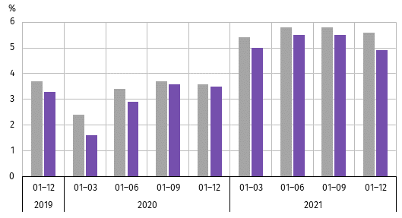

Polska Opolskie

Wartość aktywów obrotowych badanych przedsiębiorstw na koniec grudnia 2021 r. wyniosła 21260,5 mln zł i była o 28,5% wyższa niż w końcu 2020 r. Wzrosła wartość zapasów (o 47,8%), inwestycji krótkoterminowych (o 22,0%), należności krótkoterminowych (o 19,8%), oraz krótkoterminowych rozliczeń międzyokresowych (o 5,0%). W strukturze aktywów obrotowych wzrósł udział zapasów (z 30,8% do 35,5%), a zmniejszył się udział należności krótkoterminowych (z 39,0%
do 36,4%), inwestycji krótkoterminowych (z 26,9% do 25,5%) oraz krótkoterminowych rozliczeń międzyokresowych (z 3,2% do 2,6%). Porównanie struktury zapasów wykazało wzrost udziału materiałów (z 39,7% do 42,9%) i produktów gotowych
(z 15,2% do 16,2%), przy jednoczesnym spadku udziału towarów (z 31,2% do 28,0%) oraz półproduktów i produktów w toku (z 12,1% do 11,3%).
Aktywa obrotowe finansowane były głównie zobowiązaniami krótkoterminowymi – relacja zobowiązań krótkotermino-wych do aktywów obrotowych na koniec grudnia 2021 r. wyniosła 60,3% wobec 62,1% w grudniu 2020 r.
Zobowiązania długo-i krótkoterminowe (bez funduszy specjalnych) w końcu grudnia 2021 r. wyniosły 16738,5 mln zł i były o 20,5% wyższe niż w końcu grudnia 2020 r. Zobowiązania długoterminowe stanowiły 23,5% ogółu zobowiązań (wobec 26,1% w grudniu 2020 r.). Wartość zobowiązań długoterminowych wyniosła 3929,1 mln zł i była o 8,4% wyższa niż
w grudniu 2020 r. Zobowiązania krótkoterminowe badanych przedsiębiorstw wyniosły 12809,5 mln zł i w skali roku były wyższe o 24,7%, w tym z tytułu: dostaw i usług (o 20,9%), kredytów bankowych i pożyczek (o 19,8%) oraz podatków, ceł, ubezpieczeń i innych świadczeń (o 16,8%).
Nakłady inwestycyjne
Nakłady inwestycyjne zrealizowane w okresie styczeń–grudzień 2021 r. przez przedsiębiorstwa mające siedzibę na terenie województwa opolskiego osiągnęły wartość 1537,8 mln zł i były (w cenach bieżących) o 17,5% wyższe niż w okresie
styczeń–grudzień 2020 r.
W analizowanym okresie nakłady na zakupy zwiększyły się o 18,5% (z tego nakłady na maszyny, urządzenia techniczne, narzędzia i wyposażenie były wyższe o 22,5%, a na środki transportu – o 2,3%). Zwiększyły się również nakłady na budynki i budowle o 15,5%. Udział zakupów w nakładach ogółem wynosił 63,6% (w okresie styczeń–grudzień 2020 r. – 63,0%).

Wykres 11. Nakłady inwestycyjne (ceny bieżące)

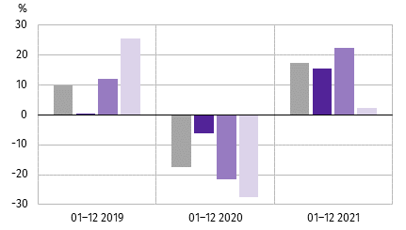
wzrost/spadek do roku poprzedniego

Ogółem
w tym:
budynki i budowle
maszyny, urządzenia techniczne, narzędzia i wyposażenie
środki transportu

W okresie styczeń–grudzień 2021 r. inwestowały głównie przedsiębiorstwa prowadzące działalność w zakresie przetwórstwa przemysłowego, na które przypadało 69,6% ogółu poniesionych nakładów oraz dostawy wody; gospodarowania ściekami i odpadami; rekultywacji – 8,4%.
W strukturze nakładów według sekcji w porównaniu z okresem styczeń–grudzień 2020 r. najbardziej zwiększył się udział nakładów poniesionych przez przedsiębiorstwa prowadzące działalność w zakresie wytwarzania i zaopatrywania w energię elektryczną, gaz, parę wodną i gorącą wodę (o 0,9 p. proc.), natomiast największy spadek odnotowano w działalności związanej z obsługą rynku nieruchomości (o 1,0 p. proc.).
W okresie styczeń–grudzień 2021 r. rozpoczęto 1080 inwestycji, tj. o 7,5% więcej niż w okresie styczeń–grudzień 2020 r. Łączna wartość kosztorysowa inwestycji nowo rozpoczętych wyniosła 742,7 mln zł. Na ulepszenie (tj. przebudowę, rozbudowę, rekonstrukcję lub modernizację) istniejących środków trwałych przypadało 27,6% wartości kosztorysowej wszystkich inwestycji rozpoczętych (w okresie styczeń–grudzień 2020 r. – 50,4%).
Wpływ pandemii COVID-19 na działalność sektora przedsiębiorstw
W lutym 2022 r. w województwie opolskim 0,6% podmiotów gospodarczych, które złożyły meldunek DG1, wskazało pandemię COVID-19 jako czynnik wywołujący istotne zmiany w prowadzeniu działalności gospodarczej, a odsetek ten
w porównaniu do lutego 2021 r. (0,7%) był niższy. W kraju udział podmiotów doświadczających skutków COVID-19 kształtował się na poziomie 0,3% wobec 1,2% w lutym 2021 r. Najwyższy odsetek jednostek, które raportowały zmiany spowodowane pandemią odnotowano w województwie lubelskim (0,8%).
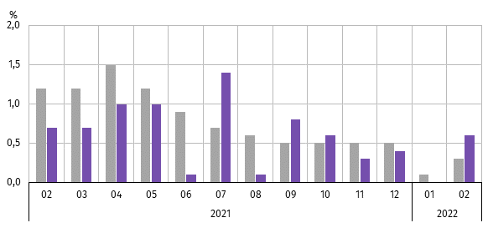
Wykres 12. Odsetek jednostek zgłaszających zmiany spowodowane COVID-19

Polska Opolskie
Jako główną przyczynę zmian w działalności gospodarczej związaną z COVID-19 wskazywano zmianę liczby zamówień.
W lutym br. w województwie spadek w tym zakresie wskazało 0,5% podmiotów (wobec 0,5% w lutym ub. roku),
a w kraju 0,2% (wobec 0,7%), natomiast wzrost – 0,2% (wobec 0,1%), w kraju 0,1% (wobec 0,3%).
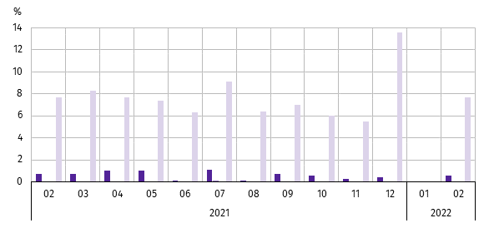
Wykres 13. Przyczynyª zmian w działalności gospodarczej spowodowanych COVID-19

Zmiana liczby zamówień

Zmiana wymiaru etatów pracowników

Przebywanie pracowników na tzw."postoju"

Pozostałe przyczyny

a Respondenci mogli wskazać wiele przyczyn jednocześnie.
W lutym br. w województwie nie wskazano pandemii COVID-19 jako przyczyny powstawania problemów
z przejęciem czy wydzieleniem przedsiębiorstwa (lub jego części). Nie wystąpiły przypadki anulowania wcześniej wystawionych faktur, uwzględnienia faktur korygujących, problemów z zaopatrzeniem od dostawców, zatorów płatniczych oraz zmian w zakresie wymiaru etatów pracowników. Przedsiębiorstwa nie wskazywały zmian w zakresie przebywania pracowników na tzw. postojowym oraz wstrzymania produkcji. Wiele podmiotów wskazało jednak ogólnie na pandemię jako przyczynę wywołującą zmiany w prowadzeniu działalności gospodarczej, bez zaznaczania szczegółowego powodu.
Wpływ epidemii COVID-19 na wybrane elementy rynku pracy w województwie opolskim
w 4 kwartale 2021 r.
W marcu 2020 r. ogłoszono w Polsce stan zagrożenia epidemicznego, a następnie stan epidemii w związku z rozprzestrzenianiem się choroby zakaźnej wywołanej wirusem SARS-CoV-2, zwanej COVID-19. W nawiązaniu do oceny stanu sytuacji epidemicznej wprowadzano rozwiązania zapobiegające i przeciwdziałające rozprzestrzenianiu się wspomnianego wirusa i zwalczające wywołaną nim chorobę. Działania te odnosiły się także do rynku pracy. Wśród nich było m.in. umożliwienie wykonywania pracy poza miejscem jej stałego wykonywania, czyli pracy zdalnej. Zaprezentowane w niniejszym opracowaniu dane zostały pozyskane podczas badania „Popyt na pracę”.
Praca zdalna w okresie zagrożenia epidemicznego
Zaistniała w marcu 2020 r. sytuacja epidemiczna wpłynęła na ograniczenie działalności podmiotów gospodarki narodowej w dotychczasowej postaci. Przejawiało się to m.in. otwarciem się pracodawców na formy zatrudnienia pozwalające na zachowanie dystansu społecznego. Jedną z takich form jest praca zdalna.
W końcu grudnia 2021 r. udział osób, które pracowały zdalnie w związku z sytuacją epidemiczną w ogólnej liczbie pracujących objętych badaniem „Popyt na pracę” w województwie opolskim wyniósł 2,9%, tj. mniej o 4,1 p. proc. niż w końcu grudnia 2020 r. (w kraju odpowiednio: 6,9% i mniej o 3,9 p. proc.). W województwie opolskim w 4 kwartale 2021 r. wykorzystanie pracy zdalnej w większym stopniu dotyczyło sektora publicznego niż prywatnego. Natomiast w obu sektorach udział ten był znacznie niższy niż w analogicznym okresie 2020 r.

Wykres 14. Udział pracujących, którzy w związku z sytuacją epidemiczną pracowali zdalnie według sektorów własności
stan na koniec kwartału
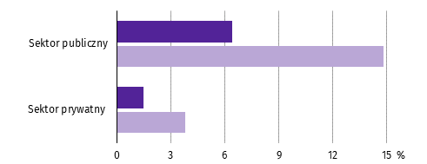

4 kwartał 2021 4 kwartał 2020

W skali gospodarki województwa opolskiego wykorzystanie pracy zdalnej w 4 kwartale 2021 r. w celu ograniczenia zagrożenia epidemicznego różniło się w zależności od wielkości podmiotów. Odsetek osób świadczących pracę zdalnie w związku z sytuacją epidemiczną był największy w jednostkach zatrudniających od 10 do 49 osób (4,1%), lecz kształtował się na poziomie niższym o 4,1 p. proc. w relacji do 4 kwartału 2020 r. W jednostkach o liczbie pracujących 50 i więcej osób pracę zdalnie świadczyło 2,9% pracujących, tj. mniej o 4,7 p. proc. w porównaniu z analogicznym okresem 2020 r., natomiast w jednostkach do 9 osób odsetek ten wyniósł 1,1%, czyli mniej o 2,1 p. proc.
Wykres 15. Struktura pracujących według wielkości jednostek w 4 kwartale 2021 r.
stan na koniec kwartału
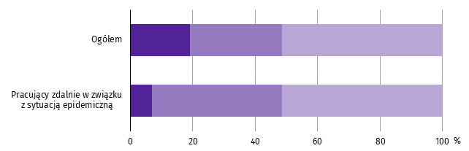

Do 9 osób Od 10 do 49 osób 50 i więcej osób

Praca zdalna spowodowana sytuacją epidemiczną była wdrożona przez pracodawców w poszczególnych województwach w różnym stopniu. Najwyższy udział pracy zdalnej w końcu 4 kwartału 2021 r. odnotowano w województwie mazowieckim (14,4%), a najniższy (2,4%) w województwach: świętokrzyskim i warmińsko-mazurskim. Województwo opolskie plasowało się na 11 miejscu.
Pracujący, którzy w związku z sytuacją epidemiczną korzystali z zasiłku opiekuńczego na czas opieki nad dzieckiem
do lat 8
Ustawą z dnia 2 marca 2020 r. o szczególnych rozwiązaniach dotyczących zapobiegania, przeciwdziałania i zwalczania COVID-19, innych chorób zakaźnych oraz wywołanych nimi sytuacji kryzysowych pracującym rodzicom oraz opiekunom prawnym została stworzona możliwość skorzystania z zasiłku opiekuńczego na czas opieki nad dzieckiem do lat 8 z powodu zamknięcia żłobka, przedszkola, klubu dziecięcego, szkoły. W 4 kwartale 2021 r. z tego prawa skorzystało w województwie opolskim 0,8% pracujących (w kraju – 0,6%), z czego większość (55,0%) pracowała w sektorze prywatnym.
Spośród pracujących, którzy w związku z sytuacją epidemiczną korzystali z zasiłku opiekuńczego na czas opieki nad dzieckiem do lat 8 z powodu zamknięcia żłobka, przedszkola, klubu dziecięcego, szkoły najmniej (20,0%) pracowało w jednostkach o liczbie pracujących do 9 osób, natomiast w jednostkach zatrudniających od 10 do 49 osób oraz z liczbą pracujących 50 i więcej osób – po 40,0%.
Skala wykorzystania możliwości opieki nad dzieckiem z omawianego powodu była w województwach nieznacznie zróżnicowana. Udział liczby pracujących rodziców oraz opiekunów prawnych korzystających z prawa opieki nad dzieckiem z powodu sytuacji epidemicznej wahał się od 0,5% (w województwach: kujawsko-pomorskim, lubelskim, łódzkim, małopolskim, podkarpackim i wielkopolskim) do 0,9% (w województwach: warmińsko-mazurskim i zachodniopomorskim).
Pracujący, którzy w związku z sytuacją epidemiczną korzystali z wynagrodzenia za czas choroby lub zasiłku chorobowego z powodu objęcia kwarantanną lub izolacją
W 4 kwartale 2021 r. w celu ograniczenia rozprzestrzeniania się choroby zakaźnej kontynuowano formy czasowego odosobnienia ze względu na podejrzenie zakażenia m. in. w postaci kwarantanny oraz izolacji. Pracujący, którzy według stanu w dniu 31 grudnia 2021 r. korzystali z wynagrodzenia za czas choroby lub zasiłku chorobowego z powodu objęcia kwarantanną lub izolacją stanowili w województwie opolskim 2,8% ogółu pracujących, tj. mniej o 0,6 p. proc. niż rok wcześniej (w kraju: 2,1% i mniej o 0,9 p. proc.). W sektorze prywatnym takie przypadki wystąpiły w większej skali niż w publicznym (3,0% wobec 2,4%). W kraju było to odpowiednio: 2,2% wobec 1,7%.
Wykres 16. Udział pracujących, którzy korzystali z wynagrodzenia za czas choroby lub zasiłku chorobowego z powodu objęcia kwarantanną lub izolacją według wielkości jednostek
stan na koniec kwartału
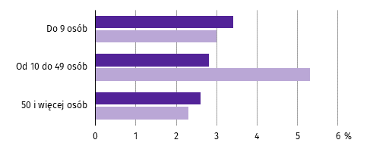

4 kwartał 2021 4 kwartał 2020

Udział pracujących objętych kwarantanną bądź izolacją był zróżnicowany w zależności od wielkości jednostek; największy (3,4%) wystąpił w jednostkach o liczbie pracujących do 9 osób, a najmniejszy (2,6%) w jednostkach z liczbą pracujących 50 i więcej osób. W jednostkach zatrudniających od 10 do 49 osób odsetek ten wyniósł 2,8%.
Wykres 17. Struktura pracujących według wielkości jednostek w 4 kwartale 2021 r.
stan na koniec kwartału
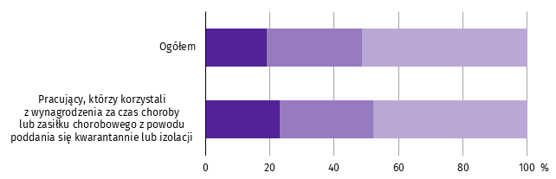

Do 9 osób Od 10 do 49 osób 50 i więcej osób

Sytuacje kwarantanny lub izolacji pracujących miały miejsce we wszystkich województwach, przy czym relatywnie w największym stopniu wystąpiły w województwie zachodniopomorskim oraz opolskim. W omawianych województwach pracujący, którzy według stanu w dniu 31 grudnia 2021 r. korzystali z wynagrodzenia za czas choroby lub zasiłku chorobowego z powodu objęcia kwarantanną lub izolacją stanowili odpowiednio: 3,0% i 2,8% ogółu pracujących.
Podmioty gospodarki narodowej
Według stanu na koniec lutego br. w rejestrze REGON wpisanych było 108,3 tys. podmiotów gospodarki narodowej,
tj. więcej o 2,3% niż przed rokiem i o 0,1% w porównaniu z poprzednim miesiącem.
Liczba zarejestrowanych osób fizycznych prowadzących działalność gospodarczą wyniosła 77,6 tys. (71,7% podmiotów ogółem) i w porównaniu z analogicznym miesiącem ub. roku wzrosła o 0,1%. Do rejestru REGON wpisanych było 14,6 tys. spółek, w tym 7,9 tys. spółek handlowych i 6,7 tys. spółek cywilnych. Liczba tych podmiotów wzrosła w skali roku odpowiednio: o 3,8%, o 7,1% i o 0,1%.
Według przewidywanej liczby pracujących, przeważały podmioty o liczbie pracujących poniżej 10 osób (96,4% ogółu podmiotów). Udział podmiotów o przewidywanej liczbie pracujących 10–49 wyniósł 2,9%, a podmioty powyżej
49 pracujących stanowiły 0,7% wszystkich podmiotów wpisanych do rejestru REGON. W skali roku wzrost liczby podmiotów wystąpił w przedziale liczby pracujących: 0–9, tj. o 2,4% oraz 50–249 (o 1,6%).
W analizowanym okresie największy wzrost liczby podmiotów odnotowano w sekcjach: wytwarzanie i zaopatrywanie w energię elektryczną, gaz, parę wodną i gorącą wodę (o 9,2%), informacja i komunikacja (o 9,1%) oraz ochrona zdrowia i pomoc społeczna (o 5,1%). Spadek wystąpił w działalności finansowej i ubezpieczeniowej (o 0,7%), rolnictwie, leśnictwie, łowiectwie i rybactwie (o 0,6%) oraz dostawie wody; gospodarowaniu ściekami i odpadami; rekultywacji (o 0,4%).
Najwięcej podmiotów zarejestrowanych było w m. Opolu (21,1% ogólnej liczby), a następnie w powiatach: nyskim (13,6%), opolskim (11,7%) oraz brzeskim (9,9%). Najmniej podmiotów prowadziło działalność w powiecie głubczyckim (4,0%), namysłowskim i prudnickim (po 4,5%) oraz krapkowickim (4,9%).
W lutym br. do rejestru REGON wpisano 482 nowe podmioty, tj. o 24,3% mniej niż w poprzednim miesiącu. Wśród nowo zarejestrowanych jednostek przeważały osoby fizyczne prowadzące działalność gospodarczą, których wpisano 387 (o 24,4% mniej niż w styczniu br.). Liczba nowo zarejestrowanych spółek handlowych była mniejsza o 42,4%, w tym spółek z ograniczoną odpowiedzialnością – o 40,5%.
W lutym br. wykreślono z rejestru REGON 342 podmioty (o 49,0% mniej niż przed miesiącem), w tym 312 osób fizycznych prowadzących działalność gospodarczą (odpowiednio o 49,7% mniej).
Wykres 18. Podmioty gospodarki narodowej nowo zarejestrowane i wyrejestrowane w lutym 2022 r.
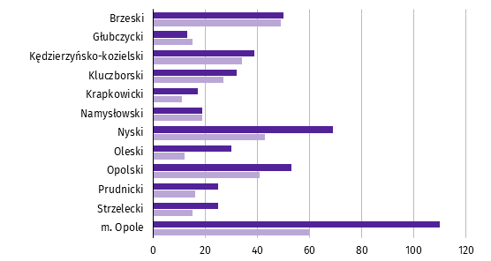

Nowo zarejestrowane Wyrejestrowane

Według stanu na koniec lutego br. w rejestrze REGON 11,5 tys. podmiotów miało zawieszoną działalność (o 2,3 % więcej niż w styczniu br.). Zdecydowaną większość, tj. 95,5% stanowiły osoby fizyczne prowadzące działalność gospodarczą (podobnie jak przed miesiącem). Udział podmiotów z zawieszoną działalnością w ogólnej liczbie zarejestrowanych podmiotów wynosił 10,6% (przed miesiącem – 10,4%).

Mapa 3. Podmioty gospodarki narodowej z zawieszoną działalnością w lutym 2022 r.
stan w końcu miesiąca

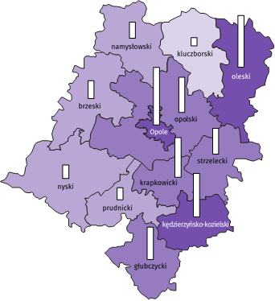
Zmiana liczby podmiotów ogółem
w porównaniu z poprzednim miesiącem w %:
(3) 3,0 – 4,1
(4) 2,0 – 2,9
(4) 1,0 – 1,9
(1) 0,6 – 0,9

W %: (4) 9,1–10,8 (5) 6,1– 9,0 (3) 3,9– 6,0
W %: (4) 9,1–10,8 (5) 6,1– 9,0 (3) 3,9– 6,0

Zmiana liczby osób fizycznych prowadzących działalność
w porównaniu z poprzednim miesiącem w %:
Woj. opolskie = 2,3%
W nawiasach podano liczbę powiatów.

4,2

4,0
3,0
2,0
1,0
0,0

Woj. opolskie = 2,3%

Koniunktura gospodarcza
W większości badanych obszarów przedsiębiorcy w marcu br. oceniają koniunkturę gorzej niż w lutym br. Największe pogorszenie ocen nastąpiło w zakwaterowaniu i gastronomii, największa poprawa – w informacji i komunikacji. We wszystkich obszarach wskaźnik ogólnego klimatu koniunktury jest ujemny.
Wykres 19. Wskaźniki ogólnego klimatu koniunktury według rodzaju działalności (sekcje i działy PKD 2007)
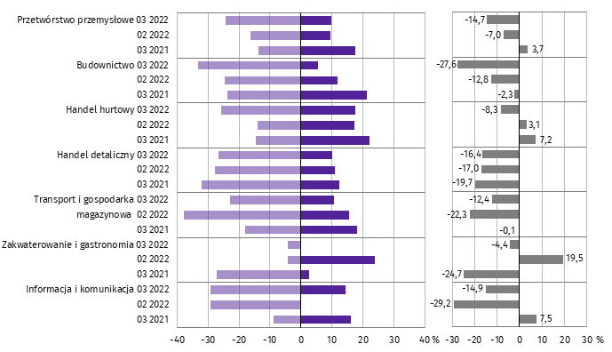

Pogorszenie Poprawa Saldo
Wyniki badania dot. wpływu pandemii koronawirusa SARS-CoV-2 na koniunkturę gospodarczą
Przedsiębiorcy we wszystkich rodzajach działalności uważali, że w marcu 2022 r. pandemia stwarza nieznaczne zagrożenie.
Wśród prezentowanych rodzajów działalności pracą zdalną i zbliżonymi formami pracy w najwyższym stopniu objęci
byli zatrudnieni w handlu hurtowym (32,8%). Na brak pracowników z uwagi na kwarantannę lub inne ograniczenia
oraz na nieplanowane nieobecności z tytułu urlopów, opieki nad dziećmi, członkami rodziny najczęściej wskazywali przedsiębiorcy w handlu detalicznym (13,1% i 6,3%).
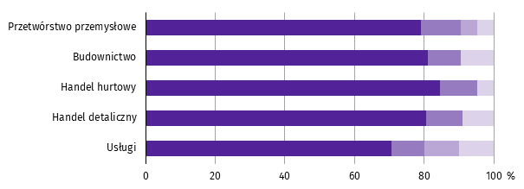
Pytanie 1. Negatywne skutki pandemii koronawirusa i jej konsekwencje dla prowadzonej przez Państwa firmę działalności gospodarczej będą w bieżącym miesiącu:

Nieznaczne Poważne Zagrażające stabilności firmy Brak negatywnych skutków

Pytanie 2. Proszę podać szacunkowo, jaki procent pracowników Państwa firmy (niezależnie od rodzaju umowy: o pracę, cywilnoprawną, pracowników samozatrudnionych, stażystów, agentów itp.) obejmie w bieżącym miesiącu
każda z poniższych sytuacji:
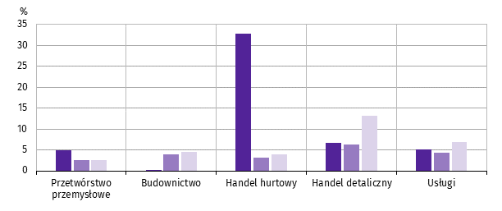

Praca zdalna i zbliżone formy pracy | Nieplanowane nieobecności  z tytułu urlopów, opieki nad dziećmi, członkami rodziny | Brak pracowników z uwagi  na kwarantannę lub inne ograniczenia
W marcu 2022 r. przedsiębiorcy we wszystkich prezentowanych obszarach działalności gospodarczej przewidywali
spadek zamówień na półprodukty, surowce, towary lub usługi składanych w firmie przez klientów. Największego spadku zamówień spodziewano się w handlu detalicznym.

Pytanie 3. Jaka będzie w bieżącym miesiącu szacunkowa (w procentach) zmiana zamówień na półprodukty, surowce,
towary lub usługi itp. składanych w Państwa firmie przez klientów?
Niezależnie od przyczyny zmiany i w porównaniu do sytuacji gdyby nie było pandemii:
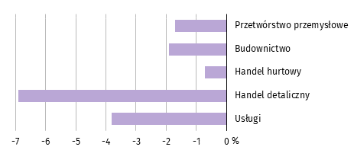

Przedsiębiorcy, w przypadku kontynuacji bieżących ograniczeń związanych z pandemią, określili „czas przetrwania”
firmy. Najdłużej, tj. powyżej 6 miesięcy przedsiębiorstwa byłyby w stanie przetrwać w handlu hurtowym (79,9% odpowiedzi), od 4 do 6 miesięcy – w budownictwie (66,9%), a od 2 do 3 miesięcy – w przetwórstwie przemysłowym (21,4%).
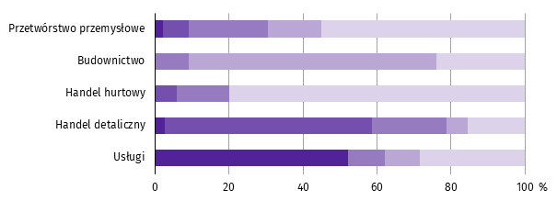
Pytanie 4. Jeżeli bieżące działania i ograniczenia powzięte w celu zwalczania koronawirusa przez władze państwowe w Polsce (ale także wynikające z działań innych krajów, np. w zakresie ruchu granicznego) funkcjonujące w momencie wypełniania ankiety utrzymywałyby się przez dłuższy czas, ile miesięcy Państwa
przedsiębiorstwo byłoby w stanie przetrwać?

Mniej niż 1 miesiąc Około 1 miesiąca 2‒3 miesiące 4‒6 miesięcy Powyżej 6 miesięcy

Przedsiębiorcy w większości rodzajów działalności objętych badaniem wskazywali negatywne skutki pandemii. Wśród prezentowanych rodzajów działalności wzrost kosztów (58,1% odpowiedzi) deklarowali najczęściej przedsiębiorcy w przetwórstwie przemysłowym, a spadek sprzedaży/spadek przychodów – w handlu detalicznym (57,8%).

Pytanie 5. Z zaobserwowanych w ostatnich trzech miesiącach (grudzień, styczeń, luty) negatywnych skutków pandemii
koronawirusa najbardziej do Państwa firmy odnoszą się:
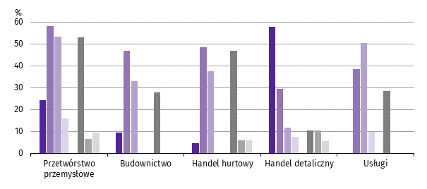

Spadek sprzedaży – spadek przychodów
Wzrost kosztów
Zakłócenie w łańcuchu dostaw
Duże zaburzenia organizacyjne
w funkcjonowaniu przedsiębiorstwa
Ograniczenie w prowadzeniu działalności gospodarczej ("zamknięcia" działalności)
Problemy z bieżącym finansowaniem
Nadmierne zapasy
Brak pracowników (kwarantanna, choroba, urlopy opiekuńcze)

W marcu 2022 r. przedsiębiorcy w większości prezentowanych obszarów działalności gospodarczej przewidywali zwiększenie poziomu zatrudnienia. Największego wzrostu zatrudnienia spodziewano się w handlu hurtowym.
Pytanie 6. Jaka będzie w bieżącym miesiącu, w relacji do poprzedniego miesiąca, szacunkowa (w procentach) zmiana
poziomu zatrudnienia w Państwa firmie?
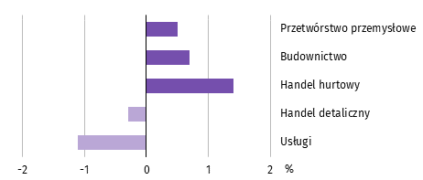

Więcej informacji na temat wyników badań koniunktury gospodarczej zaprezentowano na stronie internetowej Urzędu Statystycznego w Zielonej Górze
https://zielonagora.stat.gov.pl/osrodki/osrodek-badan-koniunktury/obk-dane/.

Wybrane dane o województwie opolskim
WYSZCZEGÓLNIENIE  A – 2021  B – 2022 |  | 01 | 02 | 03 | 04 | 05 | 06 | 07 | 08 | 09 | 10 | 11 | 12
Ludnośćª w tys. | A | . | . | . | . | . | 973,3 | . | . | . | . | . | .
 | B | . | .
Przeciętne zatrudnienie w sektorze przedsiębiorstw^{b} | A | 105,0 | 105,4 | 105,2 | 104,9 | 105,5 | 105,9 | 105,7 | 105,5 | 105,4 | 105,2 | 104,9 | 104,7
w tys. osób | B | 106,3 | 106,9
analogiczny miesiąc poprzedniego roku = 100 | A | 97,8 | 97,8 | 99,0 | 102,1 | 105,0 | 105,6 | 102,7 | 101,7 | 100,7 | 99,9 | 99,7 | 99,3
 | B | 101,3 | 101,4
poprzedni miesiąc = 100 | A | 99,6 | 100,4 | 99,8 | 99,7 | 100,6 | 100,3 | 99,8 | 99,8 | 99,9 | 99,8 | 99,8 | 99,8
 | B | 101,5 | 100,6
Bezrobotni zarejestrowani (stan w końcu okresu) | A | 26,2 | 26,2 | 25,3 | 24,6 | 23,9 | 23,2 | 23,0 | 22,7 | 22,0 | 21,4 | 21,1 | 21,5
w tys. osób | B | 22,3 | 22,1
Stopa bezrobocia^{c} (stan w końcu okresu) w % | A | 7,3 | 7,3 | 7,0 | 6,8 | 6,6 | 6,5 | 6,4 | 6,3 | 6,1 | 6,0 | 5,9 | 6,0
 | B | 6,2 | 6,1
Oferty pracy (zgłoszone w ciągu miesiąca) | A | 4127 | 2698 | 2969 | 2888 | 2568 | 2993 | 3438 | 2880 | 3020 | 2519 | 2393 | 2803
 | B | 3504 | 2991
Liczba bezrobotnych na 1 ofertę pracy (stan | A | 8 | 9 | 8 | 8 | 7 | 7 | 7 | 6 | 6 | 8 | 8 | 12
w końcu okresu) | B | 9 | 7
Przeciętne miesięczne wynagrodzenia brutto | A | 5065,08 | 5003,98 | 5598,43 | 5385,21 | 5128,08 | 5260,03 | 5407,51 | 5345,48 | 5315,69 | 5401,50 | 5550,24 | 6027,41
w sektorze przedsiębiorstw^{b} w zł | B | 5557,57 | 5479,17
analogiczny miesiąc poprzedniego roku = 100 | A | 106,0 | 106,6 | 112,4 | 107,1 | 110,7 | 111,3 | 109,5 | 109,8 | 108,4 | 108,6 | 111,2 | 113,1
 | B | 109,7 | 109,5
poprzedni miesiąc = 100 | A | 95,1 | 98,8 | 111,9 | 96,2 | 95,2 | 102,6 | 102,8 | 98,9 | 99,4 | 101,6 | 102,8 | 108,6
 | B | 92,2 | 98,6
Wskaźnik cen:
towarów i usług konsumpcyjnych^{d}:
analogiczny okres poprzedniego roku = 100 | A | . | . | 102,5 | . | . | 104,3 | . | . | 105,6 | . | . | 108,4
 | B | . | .
a Stan na koniec okresu. b W przedsiębiorstwach, w których liczba pracujących przekracza 9 osób. c Udział zarejestrowanych bezrobotnych w cywilnej ludności aktywnej zawodowo, szacowanej na koniec każdego miesiąca. d W kwartale.
Wybrane dane o województwie opolskim (cd.)
WYSZCZEGÓLNIENIE  A – 2021  B – 2022 |  | 01 | 02 | 03 | 04 | 05 | 06 | 07 | 08 | 09 | 10 | 11 | 12
Wskaźnik cen (dok.):
skupu ziarna zbóż:
analogiczny miesiąc poprzedniego roku = 100 | A | 116,7 | 121,5 | 124,4 | 121,3 | 123,9 | 126,4 | 119,3 | 127,6 | 136,1 | 141,4 | 150,2 | 157,1
 | B | 147,1 | 143,5
poprzedni miesiąc = 100 | A | 104,4 | 102,5 | 104,0 | 102,5 | 101,7 | 104,2 | 81,5 | 106,2 | 112,8 | 107,5 | 114,0 | 108,8
 | B | 97,7 | 100,0
skupu żywca rzeźnego wołowego (bez cieląt):
analogiczny miesiąc poprzedniego roku = 100 | A | 113,2 | 111,6 | 113,3 | 116,8 | 119,1 | 120,2 | 118,4 | 127,4 | 125,9 | 129,8 | 137,2 | 146,9
 | B | 133,4 | 129,7
poprzedni miesiąc = 100 | A | 106,8 | 103,7 | 96,7 | 102,7 | 101,9 | 102,3 | 103,2 | 99,2 | 105,8 | 105,0 | 105,9 | 106,4
 | B | 97,0 | 100,9
skupu żywca rzeźnego wieprzowego:
analogiczny miesiąc poprzedniego roku = 100 | A | 63,8 | 67,4 | 85,3 | 83,5 | 100,0 | 97,5 | 94,9 | 101,6 | 95,9 | 94,9 | 103,1 | 119,9
 | B | 117,8 | 99,1
poprzedni miesiąc = 100 | A | 101,1 | 111,9 | 121,4 | 98,1 | 101,9 | 99,4 | 92,2 | 105,9 | 87,7 | 95,3 | 99,5 | 108,2
 | B | 99,4 | 94,1
Relacje cen skupuª 1 kg żywca wieprzowego (w wadze | A | 6,4 | 6,7 | 7,8 | 7,1 | 7,1 | 6,6 | 7,4 | 7,9 | 5,9 | 5,2 | 4,5 | 4,1
żywej) do cen skupu 1 kg żyta | B | 4,4 | 4,5
Produkcja sprzedana przemysłu^{b} (w cenach stałych):
analogiczny miesiąc poprzedniego roku = 100 | A | 97,2 | 104,8 | 118,5 | 129,1 | 121,2 | 116,7 | 107,9 | 121,3 | 114,0 | 106,4 | 115,1 | 114,7
 | B | 118,5* | 112,6
poprzedni miesiąc = 100 | A | 96,7 | 108,1 | 125,3 | 84,9 | 98,2 | 107,8 | 96,2 | 100,5 | 108,3 | 99,1 | 101,7 | 92,3
 | B | 99,8* | 102,7
Produkcja budowlano-montażowa^{b} (w cenach bieżących):
analogiczny miesiąc poprzedniego roku = 100 | A | 72,1 | 65,9 | 68,3 | 78,6 | 110,0 | 106,2 | 130,3 | 102,4 | 78,5 | 144,1 | 110,0 | 111,5
 | B | 134,4 | 121,1
poprzedni miesiąc = 100 | A | 36,1 | 122,6 | 132,0 | 121,7 | 101,3 | 114,3 | 103,8 | 84,2 | 100,3 | 122,4 | 86,3 | 146,1
 | B | 43,5 | 110,5
a Ceny bieżące bez VAT. b W przedsiębiorstwach, w których liczba pracujących przekracza 9 osób.
Wybrane dane o województwie opolskim (dok.)
WYSZCZEGÓLNIENIE  A – 2021  B – 2022 |  | 01 | 02 | 03 | 04 | 05 | 06 | 07 | 08 | 09 | 10 | 11 | 12
Mieszkania oddane do użytkowania (od początku | A | 217 | 467 | 849 | 1062 | 1278 | 1589 | 1817 | 1990 | 2398 | 2613* | 2875* | 3326*
roku) | B | 162 | 437
analogiczny okres poprzedniego roku = 100 | A | 113,6 | 142,4 | 187,8 | 142,9 | 141,5 | 140,5 | 123,9 | 122,5 | 129,8 | 130,3* | 127,0* | 127,1*
 | B | 74,7 | 93,6
Sprzedaż detaliczna towarówª (w cenach bieżących):
analogiczny miesiąc poprzedniego roku = 100 | A | 97,6 | 104,6 | 121,3 | 152,3 | 126,7 | 108,6 | 104,8 | 107,8 | 105,3 | 122,2 | 113,8 | 114,4
 | B | 127,6 | 126,0
poprzedni miesiąc = 100 | A | 78,4 | 109,4 | 119,5 | 96,7 | 94,6 | 103,3 | 105,9 | 95,2 | 99,9 | 115,3 | 88,3 | 115,2
 | B | 87,5 | 108,0
Wskaźnik rentowności obrotu w przedsiębiorstwach^{b}:
brutto^{c} w % | A | . | . | 5,9 | . | . | 6,5 | . | . | 6,6 | . | . | 5,9
 | B | . | .
netto^{d} w % | A | . | . | 5,0 | . | . | 5,5 | . | . | 5,5 | . | . | 4,9
 | B | . | .
Nakłady inwestycyjne przedsiębiorstw^{b} (ceny bieżące) | A | . | . | 280995 | . | . | 549740 | . | . | 944734 | . | . | 1537767
w tys. zł | B | . | .
analogiczny okres poprzedniego roku = 100 | A | . | . | 122,1 | . | . | 110,8 | . | . | 112,3 | . | . | 117,5
(ceny bieżące) | B | . | .
Podmioty gospodarki narodowej^{e} w rejestrze | A | 105745 | 105886 | 106137 | 106540 | 106797 | 106916 | 107074 | 107309 | 107624 | 107868 | 108058 | 108222
REGON (stan w końcu okresu) | B | 108146 | 108279
w tym spółki handlowe | A | 7355 | 7392 | 7434 | 7445 | 7468 | 7495 | 7519 | 7553 | 7610 | 7669 | 7709 | 7799
 | B | 7878 | 7918
w tym z udziałem kapitału zagranicznego | A | 909 | 914 | 910 | 902 | 903 | 903 | 901 | 903 | 910 | 922 | 925 | 928
 | B | 927 | 931
a W przedsiębiorstwach, w których liczba pracujących przekracza 9 osób. b W przedsiębiorstwach, w których liczba pracujących przekracza 49 osób; dane są prezentowane narastająco. c Relacja wyniku finansowego brutto do przychodów z całokształtu działalności. d Relacja wyniku finansowego netto do przychodów z całokształtu działalności. e Bez osób prowadzących gospodarstwa indywidualne w rolnictwie.

Wybrane dane o podregionach i powiatach w województwie opolskim w 2022 r.
stan na koniec lutego
WYSZCZEGÓLNIENIE | Zarejestrowani bezrobotni |  |  | Stopa  bezrobociaª  w % | Mieszkania oddane  do użytkowania^{b}  (od początku roku) |  | Podmioty gospodarki narodowej^{c}  w rejestrze REGON
WYSZCZEGÓLNIENIE | ogółem | z ogółem |  | Stopa  bezrobociaª  w %
WYSZCZEGÓLNIENIE | ogółem | kobiety | długotrwale  bezrobotni | Stopa  bezrobociaª  w % | ogółem | w tym  budownictwo indywidualne | ogółem | w tym spółki handlowe
WOJEWÓDZTWO | 22090 | 12364 | 12183 | 6,1 | 437 | 242 | 108279 | 7918
Podregion nyski | 9884 | 5430 | 5264 | 8,5 | 153 | 86 | 39556 | 1972

powiaty:
Brzeski | 2317 | 1308 | 1190 | 8,3 | 38 | 23 | 10735 | 591
Głubczycki | 1350 | 753 | 817 | 9,2 | 7 | 5 | 4311 | 188
Namysłowski | 1252 | 761 | 714 | 8,7 | 59 | 9 | 4846 | 291
Nyski | 3520 | 1824 | 1743 | 8,4 | 44 | 44 | 14761 | 706
Prudnicki | 1445 | 784 | 800 | 8,4 | 5 | 5 | 4903 | 196
Podregion opolski | 12206 | 6934 | 6919 | 5,0 | 284 | 156 | 68723 | 5946

powiaty:
Kędzierzyńsko-kozielski | 2511 | 1465 | 1496 | 7,6 | 17 | 17 | 9347 | 646
Kluczborski | 1497 | 883 | 913 | 7,4 | 9 | 9 | 6707 | 299
Krapkowicki | 1457 | 919 | 865 | 5,5 | 20 | 16 | 5302 | 416
Oleski | 997 | 594 | 537 | 4,0 | 9 | 9 | 6167 | 340
Opolski | 2120 | 1129 | 1167 | 6,1 | 62 | 59 | 12629 | 721
Strzelecki | 1126 | 615 | 581 | 4,3 | 25 | 25 | 5766 | 345
Miasto na prawach powiatu – Opole | 2498 | 1329 | 1360 | 3,2 | 142 | 21 | 22805 | 3179
a Udział zarejestrowanych bezrobotnych w cywilnej ludności aktywnej zawodowo. b Dane wstępne. c Bez osób prowadzących gospodarstwa indywidualne w rolnictwie.

Opracowanie merytoryczne:
Urząd Statystyczny w Opolu
Dyrektor Janina Kuźmicka
Tel: 77 453 14 52
Rozpowszechnianie:
Rzecznik Prasowy Urzędu Statystycznego w Opolu
Monika Bartel
Tel: 77 423 09 75




@Opole_STAT
@USOpole
www.opole.stat.gov.pl

Powiązane opracowania
Biuletyn statystyczny
Koniunktura gospodarcza
Podmioty gospodarki narodowej
Temat dostępny w bazach danych
Bank Danych Lokalnych
Dziedzinowe Bazy Wiedzy
Ważniejsze pojęcia dostępne w słowniku
Rynek Pracy
Wynagrodzenia
Rolnictwo
Przemysł
Budownictwo
Budownictwo mieszkaniowe
Rynek wewnętrzny
Wyniki finansowe
Nakłady inwestycyjne

Dane meldunkowe – mogą ulec zmianie po opracowaniu sprawozdań kwartalnych.
W badaniu DG1 biorą udział podmioty, w których liczba pracujących przekracza 9. Wszystkie udziały procentowe odnoszą się do liczby jednostek, które złożyły w danym miesiącu sprawozdanie.
³ Dotyczy osób prawnych, jednostek organizacyjnych niemających osobowości prawnej oraz osób fizycznych prowadzących działalność gospodarczą (bez osób fizycznych prowadzących gospodarstwa indywidualne w rolnictwie).
Badanie zostało przeprowadzone w dniach od 1 do 10 marca 2022 r. na próbie jednostek przemysłowych, budowlanych, handlowych i usługowych. W przeciwieństwie do podstawowego badania koniunktury, odpowiedzi na dodatkowy blok pytań były udzielane na zasadzie dobrowolności. W pytaniach 1, 4 i 5 zaprezentowany jest procent odpowiedzi respondentów na dany wariant, w pytaniach 2, 3 i 6 – średnia z wartości udzielonych odpowiedzi. Dane zostały zagregowane zgodnie z metodologią agregacji (ważenia) stosowaną standardowo w badaniu koniunktury gospodarczej.

